**МБОУ «Калмыцкая национальная гимназия имени**

**Кичикова Анатолия Шалхаковича»**



***Публичный доклад***

***Директора МБОУ «КНГ им. Кичикова А.Ш.»***

***Ченкураевой Е.Н.,***

***к.п.н., Заслуженного учителя РК., Отличника просвещения РФ***

*«О деятельности*

*Калмыцкой национальной гимназии*

*имени Кичикова Анатолия Шалхаковича*

*за 2017-2018 учебный год»*

Элиста, 2018 г.

Содержание

1.Общая характеристика гимназии .……………………………………….. 4

2. Структура управления гимназией ……………………………………… . 7

3. Кадровое обеспечение образовательного процесса ……………………. 7

4. Состав обучающихся ………………………………………..……………. 12

5. Условия осуществления образовательного процесса ……….................. 13

6. Учебный план и режим обучения в гимназии ……………......................15

7. Характеристика системы оценки качества ............................................. 18

8. Результаты образовательной деятельности …………............................. 19

- результаты учебной деятельности ………………………………………..19

- результаты ВПР …………………………………………………………….21

- результаты ГИА ……………………………………………………………25

- результативность внеучебной деятельности ……………………………..30

- результативность педагогической деятельности ………………………...35

9. Система воспитательной работы ………………………………………. 49

10. Дополнительное образование …………………………………………. 62

11. Организация питания ………………...................................................... 67

12. Обеспечение безопасности ………………............................................. 68

13. Финансовое обеспечение гимназии …………………........................... 69

14. Социальное партнерство гимназии ....................................................... 70

15. Взаимодействие гимназии с родительской общественностью............ 71

16. Конкурентные преимущества гимназии ……………………………... 71

17. Основные направления ближайшего развития гимназии ………….... 72

Заключение...................................................................................................... 72

***Уважаемые учащиеся, родители, коллеги, работники органов образования, социальные партнеры!***



В этом публичном докладе представлены результаты деятельности нашего Учреждения за текущий 2017-2018 учебный год. Выполняя муниципальное задание, мы эффективно старались использовать свои ресурсы, которые были направлены на полноту и качество выполняемых услуг. Ежегодно мы даем оценку выполнения поставленных перед нами задач и определяем перспективы развития на следующий год.

**Современное образование детей сегодня - это сфера личностного развития, объективно создающая ребенку условия и возможности получать образование творческое, поисковое, а значит развивающее.**

Каждый день к нам в гимназию приходят сотни детей для добровольного и целенаправленного развития своих потенциальных возможностей, общения со сверстниками, пополнения собственных знаний. Мы учим не только приобретению качественных предметных знаний, но учим творить, стремиться к успеху и радоваться жизни. Мы создаем для учащихся такую комфортную среду, выстроенная на этнопедагогических традициях калмыцкого народа, которая, действительно, становится развивающей и способствующей становлению успешной личности.

Преимущество нашей гимназии в том, что мы создаем условия для свободного личностного выбора деятельности, определяющей индивидуальное развитие человека, право на пробы и ошибки, возможность выбора и смены образовательных программ, объединений и педагогов. Мы не исключаем тесную связь образовательной деятельности с практикой, возможностью реализовать познавательную активность детей за рамками образовательной среды в сфере самых разнообразных социальных практик. Мы выстраиваем для каждого ребенка индивидуальную образовательную траекторию, учитывая его интересы, склонности, ценности и возрастные особенности, включая учащихся с особыми образовательными способностями. Неформализованность содержания образования, ориентация деятельности на создание конкретного персонального продукта - все это учитывается при организации образовательных отношений в нашей гимназии. Особое внимание уделяется вопросам обеспечения безопасности жизнедеятельности учащихся, их защите от физического и морального насилия. Все задачи согласуются с государственной политикой Российской Федерации и отражены в Федеральном законе «Об образовании в Российской федерации», Конвенции ООН о правах ребенка.

Наша гимназия сегодня – это гибкая и мобильная система, способная отвечать вызовам современности, при этом оставаясь стабильным институтом перспективного и безопасного детства, обладающее особым воспитательным потенциалом, основанном на этнических традициях калмыцкого народа, которое позволяет учащимся успешно адаптироваться к современному социуму, реализовать себя в условиях интенсивного развития новых технологий.

***С новым учебным годом — новым шагом в жизнь!***

***Все волнующие Вас вопросы Вы можете направлять на электронный адрес школы –*** [***kng_elista@mail.ru***](mailto:kng_elista@mail.ru)



***или задать лично директору по телефону 8(847 22) 4-11-60***

***или на сайте*** [***http://www.kng-rk***](http://www.kng-rk)

**1. Общая характеристика гимназии**

**Муниципальное бюджетное общеобразовательное учреждение «Калмыцкая национальная гимназия имени Кичикова Анатолия Шалхаковича»** – общеобразовательное учреждение, реализующее образовательные программы начального общего, основного общего и среднего общего, а так же программ дополнительного образования. Учреждение функционирует в соответствии с законодательством Российской Федерации и Республики Калмыкия, нормативными правовыми актами г. Элисты, Уставом, Программой развития (2017-2021 г.г.), которая принята на педагогическом совете (протокол № 2 от 16.12.2016г.). Учредителем гимназии является Администрация г. Элисты.

Калмыцкая национальная прогимназия была открыта в рамках развития национальной системы образования в 1994 году по Указу Президента РК К.Н. Илюмжинова (№ 160 от 28 июля 1993 года), которая с 1994 года по 2001 год являлась экспериментальной площадкой министерства образования Республики Калмыкия.

В 2001 году в целях развития и укрепления национальной системы образования прогимназия была реорганизована в Калмыцкую национальную гимназию.

С2006 года является республиканской опорной школой по совершенствованию системы национально-регионального образования.

В 2007 году в рамках приоритетного национального проекта «Образование» гимназия стала лауреатом Премии Главы Республики Калмыкия в номинации «Лучшая школа», в 2008 году – победителем Всероссийского конкурса общеобразовательных учреждений, внедряющих инновационные образовательные программы, в 2009 году – победителем городского конкурса на Премию Мэра г. Элисты РК в номинации «Лучшее инновационное учреждение».

В 2012 году национальной гимназии было присвоено имя известного калмыцкого ученого-джангароведа, педагога Кичикова Анатолия Шалхаковича.

В 2014 году гимназия награждена Почётным знаком Российского государственного военного историко-культурного центра при Правительстве РФ «За активную работу по патриотическому воспитанию граждан Российской Федерации».

В 2015 году в рамках приоритетного национального проекта «Образование» стала победителем городского конкурса на Премию Администрации г. Элисты РК в номинации «Лучшая общеобразовательная организация города Элисты».

|  |  |
| --- | --- |
| Полное наименование образовательного учреждения в  соответствии с Уставом | **м**униципальное бюджетное общеобразовательное учреждение «Калмыцкая национальная гимназия имени Кичикова Анатолия Шалхаковича» |
| Юридический адрес: | 358000, Республика Калмыкия, город Элиста, ул. Ленина, дом 291 |
| Адрес осуществления образовательной  деятельности | 1. 358000, Республика Калмыкия, город Элиста, ул. Ленина, дом 291 – старший блок 2. 2. 358000, Республика Калмыкия, город Элиста, ул. Ленина, дом 201 – начальный блок |
| Телефоны / факс | 8 (947-22) 4-11-60 |
| Адрес сайта в Интернете | [http:// www. kng-rk.ru.](http://kng-rk.ru/) |
| E-mail | [kng_elista@mail.ru](mailto:kng_elista@mail.ru) |
| Лицензия на право  ведения образовательной деятельности | Лицензия №1230 от 15 июля 2016 года, серия 08Л01 № 0000194 (бессрочно), |
| Свидетельство о  государственной аккредитации | Свидетельство о государственной аккредитации № 365 от 08.08.2016 года, серия 08А01 № 0000111, действительного до 31.05.2024 года. |
| Год открытия гимназии | 01.09.1994г. |
| Директор гимназии | Ченкураева Екатерина Николаевна |
| Заместители директора | **Заместители директора по УВР**  Очирова Элеонора Владимировна  Дюдишева Марина Дулдашевна  Мукебенова Вероника Васильевна  **Заместитель директора по ВР** – Харченко Анна Владимировна **Заместитель директора по НМР –** Бадмаева Лидия Исиновна  **Заместитель директора по АХЧ –** Анджаева Лариса Бадмаевна |
| Структура образовательного процесса | I уровень (начальное общее образование): 1-4 классы, срок обучения 4 года; II уровень (основное общее образование): 5-9 классы;  III уровень (среднее общее образование): 10-11 классы (профильные группы: социально- гуманитарный, естественный и физико-математический). |

*В 2017-2018 учебном году деятельность педагогического коллектива*

*гимназии была направлена на:*

* повышение качества образования;
* совершенствование системы мониторинга и диагностики успешности образования;
* создание необходимых условий для успешного введения ФГОС общего образования;
* обновление качества профессиональной деятельности учителя в соответствии с направлениями Профессионального Стандарта педагога.
* разработку адаптированных основных образовательных программ для учащихся с ОВЗ.
* обеспечение личностной, социальной самореализации учащихся, включая учащихся с ОВЗ.
* расширение образовательного пространства для совершенствования системы

внеурочной и внеклассной деятельности учащихся.

* Реализация системы мер, направленных на развитие образовательной среды, соответствующей требованиям ФГОС, СанПин.
* Создание условий для сохранения физического, психического и духовного здоровья участников образовательных отношений, совершенствование здоровьесберегающих технологий в образовательной деятельности.
* Обеспечение информационной открытости деятельности педагогов (сайты, блоги) и гимназии.

1. **Структура** **управления гимназией**

Одним из условий результативной деятельности гимназии является организационнаяструктура управления**,** которая включает в себя научно-методический и административный блоки.

Управление гимназией осуществляется в соответствии с Законом Российской Федерации «Об образовании в Российской Федерации» и Уставом гимназии на принципах демократичности, сочетания единоначалия директора и самоуправления участников образовательного процесса.

Полномочия трудового коллектива гимназии осуществляется общим собранием работников гимназии.

Администрация гимназии:

*Директор* – Ченкураева Екатерина Николаевна, кандидат педагогических наук, Отличник народного просвещения РФ, Заслуженный учитель РК.

*Заместитель директора по учебно-воспитательной работе* – Дюдишева Марина Дулдашевна

*Заместитель директора по учебно-воспитательной работе* *начального общего образования* – Очирова Элеонора Владимировна.

*Заместитель директора по учебно-воспитательной работе* – Мукебенова Вероника Васильевна, Почетный работник общего образования РФ.

*Заместитель директора по научно-методической работе* – Бадмаева Лидия Исиновна, Почетный работник общего образования РФ.

*Заместитель директора по административно-хозяйственной части* – Анджаева Лариса Бадмаевна.

Общее руководство Гимназией осуществляется коллегиальными органами управления, реализующий принцип демократического, государственно-общественного характера управления гимназией: общее собрание работников гимназии, педагогический совет, управляющий совет, действующие на основании соответствующих локальных актов, регламентирующих их деятельность.

В состав Управляющего Совета гимназии входят 23 человека: администрация (1 человек), старшеклассники (3 человека), родители (9 человек), представители работников (6 человек), по кооптации (3 человека).

В гимназии функционирует Совет Родителей, действующий с целью учета мнения родителей (законных представителей) по вопросам управления образовательной организацией и при принятии локальных актов, затрагивающих права и интересы обучающихся.

Постоянно действующим органом управления Гимназии для рассмотрения основных вопросов образовательного процесса является Педагогический совет.

1. **Кадровое обеспечение образовательного процесса**

Современная образовательная ситуация требует от педагогов-практиков постоянного совершенствования их знаний и умений.

Важным направлением управленческой деятельности является повышение профессионального мастерства педагогических кадров и их мотивации на получение более высоких результатов деятельности через использование передовых педагогических технологий, нестандартных форм и методов организации взаимодействия участников образовательной деятельности. Важнейшими **элементами кадровой политики** администрации МБОУ «КНГ им. Кичикова А.Ш.» являются:

* + создание неформального, основанного на взаимном уважении, доверии и эмпатии, социально-психологического климата совместной работы, позволяющего раскрыть творческий потенциал педагогов;
  + формирование собственной инфракультуры, существующей в виде выработанных в коллективе ценностей, стиля общения сотрудников, системы личностных качеств, позволяющих изменить мотивационную и операционную сферы деятельности;
  + повышение профессионального мастерства педагогических кадров и их мотивации на получение более высоких результатов деятельности.

Деятельность администрации по кадровому обеспечению и повышению профессионального мастерства осуществляется **по следующим направлениям:**

* + подбор и эффективная расстановка кадров с учетом социального заказа и потребностей социума;
  + профессиональное и функционально-ориентированное повышение квалификации педагогических работников;
  + психологическое просвещение педагогов;
  + адресная помощь учителям по выявленным затруднениям на основе диагностических исследований;
  + стимулирование и поддержка творчески работающих педагогов.

**Модель повышения квалификации педагогических кадров**

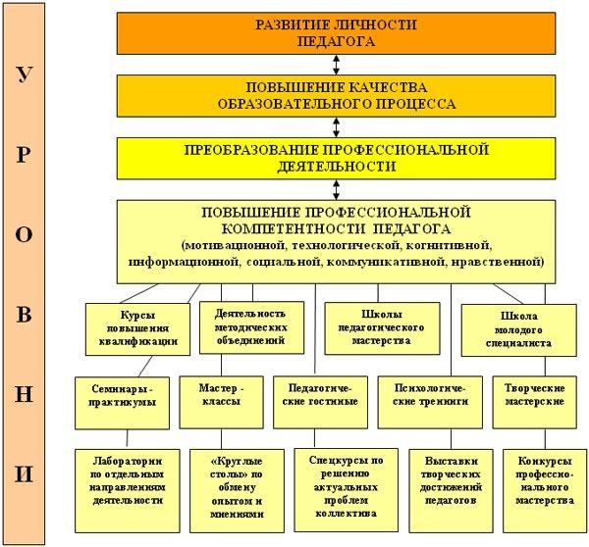

**Проблемные группы**

**Творческие группы**

Данная модель повышения квалификации позволяет использовать учителям свои личностные и профессиональные резервы, строить индивидуальную систему целостной педагогической деятельности, что обеспечивает стабильную образовательную деятельность.

Гимназия полностью укомплектована педагогическими кадрами. Образовательный процесс осуществляют педагоги, имеющие высокую квалификацию, большой педагогический опыт, обладающие творческим и профессиональным потенциалом. Разнообразие форм учебной работы, образовательных технологий, применяемых на практике, и вариативность образовательных программ основаны на высокой профессиональной подготовленности педагогических кадров гимназии

Педагоги гимназии осваивают новые технологии, создают учебно-методические комплексы по предметам федерального и регионального компонентов, разрабатывают методические пособия, публикуют статьи в научных журналах.

В 2017-2018 учебном году учебно – воспитательный процесс осуществляли 70 педагогов, в их числе 12 воспитателей начальных классов

С младшими школьниками работают 37 педагогов: 13 учителей начальных классов, 13 воспитателей национальных классов, 8 учителей – предметников: 2 учителя калмыцкого языка, 2 учителя иностранного языка, 1 учитель калмыцкого прикладного искусства, 1 учитель музыки, 2 учителя физической культуры, педагоги дополнительного образования: 2 хореографа, 1 преподаватель шахмат и такие специалисты, как логопед, психолог, социальный педагог.

С обучающимися 5-11 классов работают 33 педагога: 4 учителя русского языка и литературы, 4 учителя иностранного языка, 5 учителей математики, 1 учитель информатики, 4 учителя истории и обществознания, 1 учитель физической культуры и ОБЖ, 1 учитель биологии , 1 учитель географии, 1 учитель химии, 2 учителя физики, 4 учителей калмыцкого языка и литературы, 2 учителя технологии и ИЗО, 3 педагога дополнительного образования.

**Информация о возрастном составе педагогов гимназии**

**за 2017 – 2018 учебный год.**

|  |  |  |  |  |  |  |  |  |  |  |  |  |
| --- | --- | --- | --- | --- | --- | --- | --- | --- | --- | --- | --- | --- |
|  | Количество  учителей | от 19  до 25 лет | до 30 лет | до 35 лет | до 40 лет | до 45 лет | до 50 лет | до 55 лет | до 60 лет | до 65 лет | до 70 лет | до 75 лет |
| МБОУ «КНГ им.Кичикова А.Ш.», 2017-2018 | 70 | 1 | 6 | 5 | 5 | 6 | 9 | 15 | 6 | 6 | 7 | 4 |

По данным таблицы видно, что:

* В гимназии 12 педагогов до 35 лет (17,1%), 35 педагогов до 55 лет (50%), 21 педагогов от 60 и старше (30%) .
* В этом учебном году пришел работать молодой педагог Намруев К.Э., учитель русского языка и литературы.

**Распределение учителей по педагогическому стажу работы**

|  |  |  |  |  |  |  |  |  |
| --- | --- | --- | --- | --- | --- | --- | --- | --- |
| Общее количество | Педагогический стаж | | | | | | |  |
|  | 0-5 лет | 5-10 лет | 10-15 лет | 15-20 лет | 20-25лет | 25-30лет | 30 -40лет |  |
| 70 | 4 | 8 | 4 | 6 | 8 | 12 | 23 |  |

**Квалификационные категории педагогически работников гимназии на 2017-2018 уч. год.**

|  |  |  |  |  |  |
| --- | --- | --- | --- | --- | --- |
| № | Количество педагогов | Квалификационные категории | | |  |
|  |  | Высшая | Первая | Соответствие | Не имеет |
| 1. | 70 | 29 | 27 | 9 | 5 |

**НАГРАДЫ УЧИТЕЛЕЙ ГИМНАЗИИ.**

|  |  |  |  |  |  |  |  |  |  |  |
| --- | --- | --- | --- | --- | --- | --- | --- | --- | --- | --- |
| **№** | **Методическое объединение** | **Всего** | **Наименование наград** | | | | | | | |
|  |  |  | Поч Гр УОА | Поч Гр МО РК | Поч Гр МО РФ | Отл  Нар просв | Поч раб РФ | Засл уч РК | Засл уч РФ | другие |
|  | учителя естественно-математического цикла | 13 | 3 | 2 | 1 22221 | 0 | 2 | 1 |  | **4** |
|  | учителя калмыцкого языка и литературы | 6 | 2 | 2 | 1 | 1 | 3 | 2 | 0 | 4 |
|  | учителя гуманитарного цикла | 15 | 4 | 3 | 3 | 2 | 2 | 3 |  | **3** |
|  | учителя начальных классов | 13 | 5 | 7 | 2 | 1 | 4 | 1 | 0 | 5 |
|  | воспитатели | 13 |  | 3 | 1 | 2 | 8 |  |  |  |
|  | учителя лингвистического цикла | 10 | 3 | 5 |  | 1 | 2 | 1 |  | 3 |
|  | ИТОГО | 70 | 17 | 22 | 8 | 7 | 21 | 8 | 0 |  |

**Аттестация педагогических кадров**

В 2017-2018 учебном году методическая работа была направлена на дальнейшее изучение и использование методических и дидактических возможностей образовательного процесса

для развития педагогического мастерства, повышения уровня профессионального

саморазвития, формирования педагогических компетентностей.

В 2017-2018 учебном году 14 учителей прошли аттестацию. Из них на высшую квалификационную категорию прошли 8 учителей гимназии: Ченкураева Е.Н., Ольдаева Г.Б., Эрдниев Н.Т., Музаева Е.А., Утеева И.М., Чумашкаева Н.Т., педагог дополнительного образования – Габриелян О.Ю., воспитатель - Темидова В.С., на первую квалификационную категорию – 6 учителей гимназии – 2 учителя технологии (Харайкиева А.П., Гакова А.Ю.), Наликова А.О.- учитель физической культуры, Араева А.В.- учитель английского языка, Серелеева М.А.- учитель биологии, Баляева Б.И. – учитель химии.

**Прохождение аттестации педагогических работников МБОУ «Калмыцкая национальная гимназия имени Кичикова Анатолия Шалхаковича» в 2017-2018 учебном году.**

|  |  |  |  |  |  |  |
| --- | --- | --- | --- | --- | --- | --- |
|  | Категория педагогов | Количество педагогов, прошедших аттестацию | Квалификационная категория | | Сроки прохождения | |
|  |  |  | ВКК | I КК | 2017 | 2018 |
| 1. | Учителя и воспитатели начальных классов | 2 | 2 |  |  | 2 |
| 2 | Учителя калмыцкого языка и литературы | 2 | 2 |  | 1 | 1 |
| 3. | Учителя лингвистического цикла | 2 | 1 | 1 |  | 2 |
| 4 | Учителя естественно- математического цикла | 5 | 1 | 4 |  | 5 |
| 5 | Учителя гуманитарного цикла | 3 | 2 | 1 | 1 | 2 |
| **6** | **ИТОГО** | **14** | **8** | **6** | **2** | **12** |

**4.Состав обучающихся**

На начало учебного года в гимназии обучалось – 649 обучающихся, из них в начальном блоке -380 учеников, в старшем блоке – 269, всего 25 классов-комплектов.

На конец учебного года – 592 обучающихся, из них в начальном блоке – 348, в старшем 244 обучающихся.

Прибыло в течение года – 17 учащихся.

Выбыло в течение года - 74 учащихся. Большое количество выбывших обусловлено открытием новой этнокультурной гимназии на 9 микрорайоне.

С 2014 по 2018 годы в гимназии увеличилась численность детей с 502 до 592 обучающихся.

**Численность обучающихся гимназии с 2014-2018 учебные года**



В 2017-2018 учебном году в гимназии обучалось 12 детей-инвалидов, из них 2 находились на индивидуальном домашнем обучении, из них 1 обучающихся обучался по адаптированной программе.

### Характеристика социального статуса семей учащихся

|  |  |
| --- | --- |
| **Количество семей детей, обучающихся в образовательном учреждении** | **2017-2018 учебный год** |
| Всего учащихся: | 592 |
| ***Из них:*** |  |
| полных | 447 |
| неполных | 83 |
| одинокие мамы | 32 |
| многодетных | 158 |
| малообеспеченных | 128 |
| Опекаемых | 1 |
| полусироты | 28 |
| Семей в СОП | - |
| Дети-инвалиды | 13 |



1. **Условия осуществления образовательного процесса**

Материально-техническая база гимназии соответствует требованиям, предъявляемым к образовательным учреждениям данного типа.

Гимназия функционирует в двух корпусах: начальный блок – по адресу: ул. Ленина, 201, старший блок – по адресу: ул. Ленина, 291.

В гимназии создана кабинетная система, включающая учебные кабинеты, лаборатории, компьютерные классы, мастерские.

Кабинеты 1-4 классов оснащены компьютерной техникой, интерактивными досками и мультимедийными комплексами согласно требованиям ФГОС. В старшем блоке учебные кабинеты также оснащены компьютерной техникой, в 6 кабинетах установлены интерактивные доски. Лаборатории оборудованы соответствующими техническими средствами, позволяющими проводить занятия на высоком методическом уровне.

В гимназии созданы необходимые условия для обучения и воспитания

детей:

|  |  |  |
| --- | --- | --- |
| Материально-техническая база | В начальном блоке | В старшем блоке |
| Учебные кабинеты, в т.ч. каб. шахмат | 15 | 16 |
| Столовая | на 120 мест | на 60 мест |
| Методический кабинет, обеспеченный литературой, пособиями; | 1 | 1 |
| Медицинский кабинет, оснащенный физиотерапевтической аппаратурой; | 1 | 1 |
| Кабинет для инд. занятий детей с логопедом; | 1 | 0 |
| Кабинет для инд. занятий детей с психологом; | 1 | 0 |
| Компьютерный кабинет | 0 | 1 |
| Компьютеры  ноутбуки | 11  6 | 37  2 |
| Медиапроекторы | 10 | 11 |
| Экраны | 2 | 2 |
| Интерактивные доски | 13 | 7 |
| Принтеры | 1 | 1 |
| МФУ | 12 | 12 |
| Библиотека; | 1 | 1 |
| Актовый зал, оборудованный аудиотехникой; | 1 | 1 |
| Хореографический зал | 1 |  |
| Музыкальный зал | 1 |  |
| Спортивный зал | 1 | 1 |
| «Ээжин хора» | 1 | 0 |
| Рабочее место учителя для нач.классов (компьютер, интер.доска, визуализатор, МФУ, граф.планшет) | 9 | 0 |
| Интерактивный образовательный комплекс (компьютер, медиапроектор) | 0 | 2 |

Для осуществления образовательной деятельности на территории гимназии оборудованы спортивная волейбольная, 2 баскетбольные и игровая площадки. Они используются для проведения спортивных и оздоровительных мероприятий.

Для успешного осуществления учебной и внеучебной деятельности функционирует библиотечно-информационный центр. В нем имеется читальный зал на 10 мест, книгохранилище. Установлен 1 компьютер, имеется множительная и копировальная техника, сформирована медиатека. Учащиеся имеют возможность заниматься в информационно-библиотечном центре творческой работой с использованием ИК-технологий: подготовка рефератов, проектно-исследовательская деятельность, подготовка к урокам.

Книжный фонд библиотеки составляет 17558 экземпляров, электронных ресурсов 342, справочный материал – 514, фонд учебников 8496 экземпляров.

Число пользователей за 2017 – 2018 учебный год составило 624 человек, из них: учащиеся 1- 4 классов – 284; 5 - 11 классов – 298; прочие – 42. Общая книговыдача составила – 7408 экземпляров.

Книгообеспеченность (на 1 чит.) – 30 экземпляров, учебников на 1 ученика составляет 14экз.

Все учебные кабинеты обеспечены демонстрационным, лабораторным и учебным оборудованием (кабинеты биологии, химии, физики оборудованы специальным комплексом) дидактическими, иллюстративно-наглядными материалами, техническими средствами обучения, что способствует реализации учебных программ.

В обеспечении образовательного процесса эффективно используются информационные ресурсы. В образовательном учреждении обеспечен выход в Интернет, функционирует сайт гимназии,

Учебное и программно-методическое обеспечение образовательного процесса находится на достаточном уровне по всем компонентам учебного плана и соответствует реализуемым образовательным программам.

Для выполнения программы по физическому воспитанию в образовательном учреждении имеются различные гимнастические снаряды и спортинвентарь.

На сегодняшний день наиболее эффективным техническим средством является видеоконференцсвязь (ВКС). Посредством ВКС гимназия организует видео лекции, видео семинары, практические работы в интерактивном режиме.

**6. Учебный план и режим обучения в гимназии**

Основным предметом деятельности гимназии является реализация образовательных программ начального общего, основного общего и среднего общего образования. Срок обучения в гимназии - 11 лет. Продолжительность учебного года на I, II, III ступени общего образования составляет 33 - 34 недели без учета государственной (итоговой) аттестации выпускников. Гимназия работает по графику пятидневной рабочей недели для 1-4 классов, шестидневной – для 5-11 классов. Продолжительность одного урока – 40 минут.

Программное и учебно-методическое обеспечение учебного плана соответствует Государственным программам и учебно-методическим пособиям, рекомендованным Министерством образования РФ. Рабочие образовательные программы по учебным предметам разработаны и утверждены. Программно-методическое обеспечение полностью соответствует учебному плану гимназии.

Учебный план МБОУ «КНГ им. Кичикова А.Ш.» - документ, который содержит общие цели школьного образования, состав учебных предметов по годам обучения, недельное распределение времени, отводимое на каждый учебный предмет, определяет перечень, трудоемкость, последовательность и распределение по периодам обучения учебных предметов, формы промежуточной аттестации учащихся, максимальный объем учебной нагрузки учащихся.

Учебный план гимназии обеспечивает в полном объеме федеральный и региональный компоненты, включающие в себя фиксированные обязательные предметы и фиксированное число часов по этим предметам. При выборе предметов вариативной части учитываются пожелания учащихся и их родителей при определении групповых занятий; предусмотрено создание комфортных в психологическом плане условий для учащихся гимназии, ведь известно, что всегда лучше и приятнее находиться в группе единомышленников.

В 2017/2018 учебном году учащиеся 1- 7 классов продолжили обучение по ФГОС ОО, согласно графику, утвержденному МОиН РФ и УОА г.Элисты.

В 1 – 7 классах реализуются занятия по внеурочной деятельности по 5 направлениям, в 4 классах введен в учебный план предмет ОРКСЭ. Модуль «Основы буддизма» данного комплексного курса реализуется в течение одного года по выбору родителей (законных представителей).

Учебный план обеспечивает освоение учащимися основной образовательной программы начального и основного общего образования, условия становления и формирования личности школьника, его склонностей, интересов и способностей к социальному самоопределению.

Учебный план гимназии составлен на основе регионального базисного учебного плана на 2017-2018 учебный год. Учебным планом была учтена специфика работы гимназии. Федеральный, региональный и школьный компоненты в учебном плане реализованы в полном объеме.

**В начальной школе** реализуется два учебно-методических комплекса:

1. **«Перспектива»** – 4 «а», 3 «а», 3 «б»

Основная идея УМК «Перспектива» — оптимальное развитие каждого ребенка на основе педагогической поддержки его индивидуальности (возраста, способностей, интересов, склонностей, развития) в условиях, специально организованной учебной деятельности, где ребёнок выступает то в роли обучаемого, то в роли обучающего, то в роли организатора учебной деятельности.

2. **Образовательная система к УМК «Школа России» –** 1 «а», 1«б», 1 «в», 2 «а», 2 «б», 2 «в», 3 «в», 3 «г», 4 «б», 4 «в» классы;

«Школа России» ориентирована на личностно-развивающее образование младших школьников. Работа по этим учебникам позволят ребенку адаптироваться в школьном коллективе, накопить необходимые знания и умения для успешного обучения на следующей ступени.

Новые федеральные государственные образовательные стандарты помимо учебных занятий включают в себя и внеурочную деятельность, которая предполагает занятость учащихся по интересам.

Обучение в 5-11 классах ведется по общеобразовательным программам. В 5-7 классах вводится углубленное изучение по следующим предметам: родной язык и литература, старокалмыцкая письменность.

В 2017-2018 учебном году в гимназии продолжена работа по ранней профилизации учащихся 8-9 классов. В 8-11 классах гимназии вводится практика обучения по индивидуальным образовательным траекториям (образовательным маршрутам).

В 8 классе элективные курсы проводятся по двум направлениям: социально-гуманитарное и естественно-математическое. Назначение элективных курсов по выбору заключается в том, чтобы сформировать или закрепить интерес обучающегося к тому или иному предмету, расширить кругозор учащихся.

|  |  |
| --- | --- |
| Ранняя профилизация (предпрофиль, 8-9 классы) | |
| направление | кол-во учащихся |
| гуманитарный | 12 уч.(8 кл.)+18уч (9 кл.) |
| естественно-математический | 9 уч.(8кл.) + 16 уч.(9кл.) |
| Итого: профильное обучение % охвата | 100 % |

Предпрофильная подготовка в 9-х классах направлена на индивидуализацию образовательного процесса, развитие интересов обучающихся, развитие склонностей и способностей в выбранных предметных областях. Обучащиеся 9-х классов выбирают два предмета базисного учебного плана для изучения на расширенном уровне: русский язык (учитель Муткаева Т.А..), алгебра (учитель Санджиева И.В.). Программу предпрофильной подготовки сопровождает программа профориентации, направленная на помощь в выборе дальнейшего профиля обучения. В данных классах спецкурс «В мире профессий. Ориентация на профессию» вела заместитель директора поУВР Дюдишева М.Д..

Курсы предпрофильной подготовки включены в общее расписание и дополняют содержание учебных программ базисного учебного плана. Ранняя профилизация позволяет обучающимся осознанно выбрать профиль обучения. От этого выбора зависят успешность обучения в старших классах и подготовка обучающихся к следующей ступени образования. Учащиеся, оканчивающие 9 класс, должны быть готовы не только к профильному обучению, но и к дальнейшему профессиональному и социальному самоопределению.

Цель таких курсов — самоопределение личности в выборе способа получения дальнейшего образования, профиля обучения.

В МБОУ «КНГ им. Кичикова А.Ш.» используется модель внутриклассной профилизации (мультипрофиль). В 10-11 классах происходит деление одного класса на 3 мультипрофильные группы разной направленности: социально-гуманитарной, физико-математической, естественной.Учебный план второй и третьей ступени образования состоит из двух учебных планов: учебный план для универсального обучения и учебный план мультипрофильного, предпрофильного и профильного обучения на основе ИУП учащихся. Индивидуальные учебные планы предусматривают глубокое овладение выбранными учебными предметами и завершение базовой подготовки учащихся по непрофилирующим направлениям. При разработке индивидуальных учебных планов в каждой из образовательных областей выделены три основных типа учебных курсов:

* курсы базового уровня;
* профильные курсы;
* элективные курсы (спецкурсы или курсы углубленного изучения).

В рамках дополнительного образования реализуется и профильная подготовка:

* в 5-7 классах – предметные кружки по математике, калмыцкому языку, русскому языку, истории и пр.
* в 8-11 классах – спецкурсы, элективные курсы по математике, русскому языку, истории, химии, биологии, физике, обществознанию, калмыцкому языку (развитие речи).

Помимопредметов национально-региональной компетенции, предметы федеральной компетенции содержательно дополняются национально-региональным (этнокультурным) компонентом.Национально-региональный компонент вводится в содержание и структуру предметов познавательного характера (география, биология, история, литература), эстетического воспитания, физической и трудовой подготовки.

Дальнейшая *специализация* обучающихся в рамках выбранного профиля или направления образования проводится на основе *элективных курсов.*

Учителя применяют в своей работе программы курсов, позволяющие углублять знания учащихся, развивать мышление, логику, интерес к предметам, формировать практические **Элективные курсы по выбору:**

|  |  |
| --- | --- |
| 8кл | 9кл |
| 1.«Красота симметрии» (е-м., 34 ч.)  2 «Литература Великобритании и Америки» (гум., 34ч.)  3. «Диалог как средство общения» (гум., 34ч.)  4 «За страницами учебника биологии» - (е-м.,34ч.)  5.«Удивительный микромир» (е-м., 34ч.)  6.«Судьба реформ и реформаторов России» (гум., 34ч.)  7.«Гражданин. Общество. Право» (гум., 34ч.)  8.«Человек и общество» (гум., 34 ч.)  9. «Графические программы» (е-м., 34ч.)  10. «Решение нестандартных задач» (е-м., 34ч.)  11. «Избранные вопросы алгебры» (е.-м., 34 ч.)  12. «Секреты орфографии и пунктуации»  (гум., 34ч.)  13. «Комплексный анализ текста» (гум., 34 ч.)  14. «Физика. Решение сложных задач» (е-м., 34 ч) | 1. «Простые решения непростых неравенств»» (е-м.,34ч.)  2 «Избранные вопросы алгебры» (е.-м., гум.,34ч.)  3. «Основные аспекты грамматики английского языка» (гум.,34ч.)  4. «Здоровый образ жизни и гигиена человека» (е-м.,34ч.)  5. «Химия металлов» (е-м.,17ч.)  6. «Экология Калмыкии» (е-м., 34ч.)  7. «Нормы права в социальной сфере» (гум., 34ч.)  8. «Решение типовых задач по химии» (е-м.,17ч.)  9. «Решение задач по физике» (е-м.,34ч.)  10. «В мире профессий» (е-м., гум.,34ч.)  11. «Издательские программы» (е-м., 34ч.)  12. «Чикǝр бич» (е.-м., гум., 34ч.)  13. «Практикум по русскому языку. Подготовка к ГИА» (е.-м., гум., 34 ч.)  14. «Комплексный анализ текста» (гум., 34 ч.)  15. «Язык художественной литературы» (гум., 34 ч.)  16. «История в лицах» (гум., 34 ч.)  17. Английский язык. За границами учебника (гум., 34 ч.)  18. «История дома Романовых» (гум., 34 ч.)  19. Решение нестандартных задач по физике (е-м.,34ч.) |
| 10 класс | 11 класс |
| 1.«Избранные вопросы математики» (ест., физ.-м., гум., 34ч.)  2.«Механика. Решение сложных задач» (физика) (физ.-м., 34ч.)  3.«История развития химии» (ест.34ч.)  4.«Лексика и грамматика современного английского языка» (с-г., 34ч.)  5.«Комплексный анализ текста» (с-г., ф-м.,ест.34ч.)  6.«Молекулярная биология» (ест., 34ч.)  7.«История российской цивилизации»(с-г.,17ч.)  8.«Литературное наследие» (с-г.,34ч.)  9. «Физика. Решение нестандартных задач. (34 ч.)  10. «Актуальные вопросы в английском языке: аудирование и чтение» (гум. 34 ч.) | 1. «Избранные вопросы русского языка. Подготовка к ЕГЭ» (с-г., 34ч.)  2. «Механика. Решение сложных задач по физике (ф-м.,34ч.)  3.«Химические задачи: простые и сложные» (ест., 34ч.)  4. «Комплексный анализ текста» (с-г., 34ч.)  5. «Современные калмыцкие писатели» (с-г., ф-м., ест., 17ч.)  6. «Наследственность и здоровье человека» (ест., 34ч.)  7. «Параметры и модули» (ф-м., ест.,34ч.)  8. «История мировых цивилизаций» (с-г., 34ч.)  9. «Актуальные проблемы письменной речи в современном английском языке» (с-г., 34ч.)  10. «Сложные вопросы современного обществознания» (с-г., 34ч)  11. «Избранные вопросы математики» (ф-м., 34ч.)  12. «История народа в художественных произведениях» (с-г., ф-м., ест., 17ч.)  13. «Словообразование в английском языке» (с-г., 34ч.)  14. «Механика. Решение сложных задач» (ф-м., 34 ч.)  15. «Литературное наследие» (с-г.,34ч.) |

Таким образом, в течение учебного года создавались равные стартовые условия для всех учащихся, обеспечено единство требований ко всем выпускникам старшей ступени обучения.

**7.** **Характеристика системы оценки качества**

Качество образования в МБОУ «Калмыцкая национальная гимназия им. Кичикова А.Ш.» – это не только качество результатов, но и качество всей внутришкольной образовательной среды, состояния образовательного процесса, условий реализации. Основные подходы к оценке качества образования строятся на принципах целостности, разностороннего изучения качества, согласованного действия всех структурных подразделений с использованием различных методик по отбору критериев и показателей.

В гимназии разработана **с**истема мониторинга качества образования:

* мониторинг качества образования выпускников 11-х классов на основе единого государственного экзамена;
* мониторинг качества образования на основе государственной (итоговой) аттестации выпускников 9 классов;
* мониторинг учебных достижений для обеспечения сравнимости образовательных результатов с учётом различных уровней образования (базовый, профильный);
* формирование независимой объективной информации об образовательных достижениях обучающихся, о качестве организации образовательного процесса в гимназии;
* мониторинг качества условий, которые предоставляются образовательным учреждением для получения образования;
* мониторинг образовательных достижений обучающихся, в том числе и во внеурочной деятельности;
* мониторинг состояния здоровья и физического развития обучающихся.

В качестве результата деятельности гимназической системы оценки качества выступают:

1. Аналитические справки по итогам мониторинговых исследований.
2. Аналитические отчеты по результатам итоговой и промежуточной аттестации обучающихся.
3. Аналитические отчеты по результатам ОГЭ, ЕГЭ.
4. Аналитические справки по результатам аттестации педагогических работников.
5. Статистические отчеты по кадрам и эффективности реализации кадровой политики.

Основной формой образовательного рейтинга достижений обучающихся является портфолио.

**8. Результаты образовательной деятельности**

Освоение обучающихся образовательных стандартов определяется на основерезультатов итоговой аттестации выпускников. Обязательные стандарты учащимися гимназии освоены полностью.

**8.1. Результаты учебной деятельности**

По итогам 2017-2018 учебного года всего аттестовано – 505 из 592 уч-ся (87-1-ые классы не аттест-ся), из них: отличников – 101 обуч-ся (20%), хорошистов – 269(53%) уч-ся, качественный уровень составляет – 73%

|  |  |  |  |
| --- | --- | --- | --- |
|  | 2-4 классы  (*аттестовано –*  262 обуч-ся) | 5-9 классы  (*аттестовано –*  199 обуч-ся) | 10-11 классы  (*аттестовано –*  45 обуч-ся) |
| На «5» | 72 обуч-ся(27%) | 18 обуч-ся (9%) | 11 обуч-ся (24%) |
| На «4»и «5» | 141обуч-ся (54%) | 98 обуч-ся (49%) | 29 обуч-ся (64%) |
| Итого | Качество – 81% | Качество – 58% | Качество – 88% |
| В среднем по гимназии качество знаний составляет – 73% | | | |



Качество знаний учащихся по гимназии за три года составляет: 2015 год - 60%, 2016год-73 %, 2017 г. - 69%, 2018г. - 73%



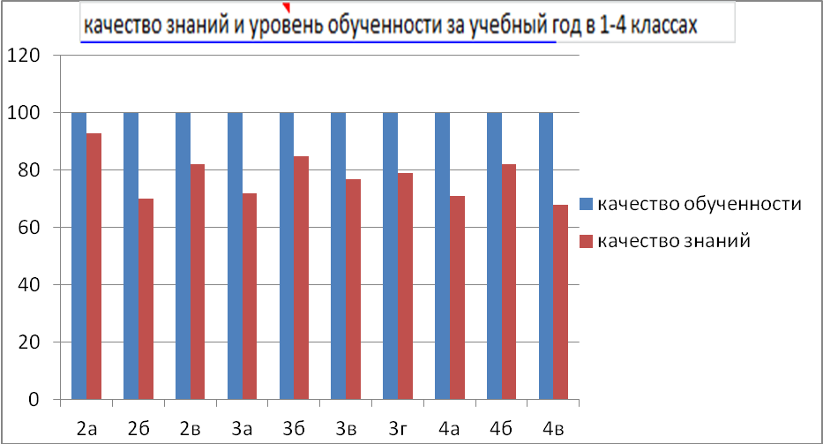

Высокий процент качества обучения показали 2 «а» класс – 93 % (учитель Горяева С.В.), 3 «б» класс – 85 % (учитель Нусхинова С.В.), 4 «б» класс – 82 % (учитель Доржиева Т.В.), 2 «в» класс - 82 % (учитель Шарбаева М.Н.), 3 «г» класс – 79 % (учитель Ольдаева Г.Б.), 3 «в» класс – 72 % (учитель Санджиева Л. Э.), 3 «а» класс – 72 % (учитель Мангутова Б.И.), 4 «а» класс – 71 % (учитель Бадма – Халгаева Е.А.). 2 «б» класс – 70 % (учитель Тоснаева Л.Б.). Ниже 70% процентов качества обучения в 4 «в» классе – 68 % (учитель Очирова Э.В.).

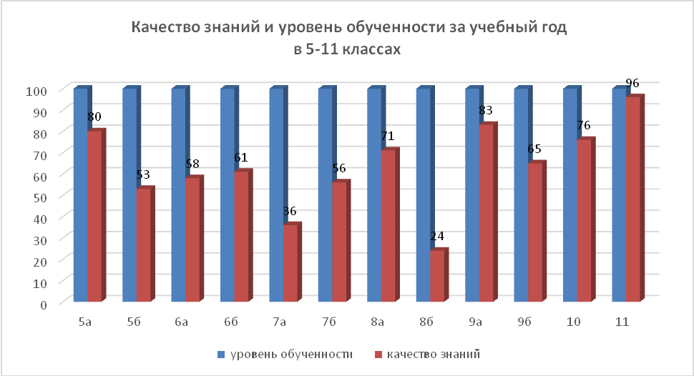

Из приведенных выше таблиц и диаграммы видно, что успеваемость в 5-11 классах составляет 100%. **Самые высокие показатели качества знаний** прослеживается в 11 (Мукебенова В.В.) – 100%, 9 а (Бадиева Л.Б.) – 83%, 5а (Муткаева Т.А.) – 80%, 10 (Сарангова З.А.) - 76%, 8а (Харайкиева А.П.) - 71%, классах, **средний уровень качества показали 9**б (кл. руководитель Санджиева И.В.) -65%, 6а (Бадмаева Л.И.) - 61%, 6б (Серелеева М.А.) - 58%, 7б (Харченко А.В.) классы**-** 56%**,** 5б (Араева А.В.) -53%, самый низкий результат качества знаний показали  7а класс (кл. руководитель Окушкаева К.Б.) -36% и 8б (кл. руководитель Бадмаев Б.В.) - 24%

**8.2. Результаты всероссийской проверочной работы**

Новой формой внешней оценки качества образования стало проведение Всероссийских проверочных работ.Во исполнении приказа Министерства образования и науки РФ от 20.10.2017г. №1025 «О проведении мониторинга качества образования»», от 11.12.2017 г. №1205 «О внесении изменения в приказх Министерства образования и науки РФ от 20.10.2017г. №1025 «О проведении мониторинга качества образования», на основании письма Федеральной службы по надзору в сфере образования и науки (Рособрнадзор) от 17.01.2018 года № 05-11 «О проведении Всероссийских проверочных работ в 2018 году», приказа «О проведении мониторинга качества образования», Министерства образования и науки Республики Калмыкия от 18.01.2018г. №191 «О проведении Всероссийских проверочных работ по русскому языку, окружающему миру и математике для обучающихся 4 классов образовательных организаций Республики Калмыкия в 2017-2018 учебном году», во исполнение приказа УОА г. Элисты от 14.03.2018 г. № 155 «О проведении Всероссийских проверочных работ для обучающихся 4, 5, 10, 11 классов МОО г. Элисты», в целях проведения мониторинга учебных достижений обучающихся 4-х классов гимназии были проведены Всероссийские проверочные работы по русскому языку, математике и окружающему миру обучающихся 4-х классов: русский язык 1-я часть (2-ой урок) – 17 апреля 2018 года, русский язык 2-я часть (2-ой урок) – 19 апреля 2018 года, математика (2-ой урок) – 24 апреля 2018 года, окружающий мир (2-й урок) – 26 апреля 2018 года.

В гимназии 88 учащихся 4 классов: 4 «а» - 23 учащихся, 4 «б» - 18 учащихся, 4 «в» - 25 учащихся, 4 «г» - 22 уч. ВПР не выполняли дети – инвалиды Горяев Санчир (4а), Тамадаев Евгений (4в) – приказ №192 от 16.04.2018 года.

Учащиеся по русскому языку выполняли 1 и 7 варианты.

Из анализа выполнения заданий по русскому языку видно, что наибольшее количество детей не справились с морфологическим разбором имен прилагательных. Учащиеся недостаточно хорошо оценивают правильность проведения морфологического разбора имен прилагательных. Учащиеся затрудняются делить текст на смысловые части и составлять план текста.

Высокий процент выполнения заданий учащиеся показали при нахождении главных членов предложения, выделении предложений с однородными членами, характеристики звуков русского языка, подборе синонимов для устранения повторов в тексте, нахождении в тексте личных местоимений, наречий, предлогов вместе с именами существительными и личными местоимениями.

Итоги проверочной работы по русскому языку в таблице:

|  |  |  |  |  |  |  |  |  |
| --- | --- | --- | --- | --- | --- | --- | --- | --- |
| **Класс** | **«5»** | **«4»** | **«3»** | **«2»** | **Уровень обуч.-ти** | **Качество знаний** | **Ср.балл** | **Ф.И.О. учителя** |
| 4 «а» | 10 | 7 | - | - | 100 | 100 | 4,5 | Мангутова Б.И. |
| 4 «б» | 16 | 2 | - | - | 100 | 100 | 4,8 | Нусхинова С.В. |
| 4 «в» | 12 | 8 | - | - | 100 | 100 | 4,6 | Санджиева Л.Э. |
| 4 «г» | 10 | 12 | - | - | 100 | 100 | 4,4 | Ольдаева Г.Б. |
|  | 48 | 29 | - | - | 100 | 100 | 4,2 |  |

Из таблицы видно, что качество выполнения ВПР по русскому языку составляет 100 %. Анализ ВПР по русскому языку позволяет сделать выводы о том, что учащиеся 4 классов грамотно применяют полученные знания в практической работе. Учащиеся показали высокий уровень знаний по русскому языку.

**Выводы:**

Знания учащихся 4 классов по русскому языку находятся на достаточном уровне, уровень обученности, сформированности общеучебных и специальных умений и навыков соответствует требованиям федеральных программ, а также стандартам по русскому языку.

ВПР по математике выполняло 80 учащихся. Учащиеся по математике выполняли 1 и 14 варианты.

Итоги проверочной работы по математике в таблице:

|  |  |  |  |  |  |  |  |  |
| --- | --- | --- | --- | --- | --- | --- | --- | --- |
| **класс** | **«5»** | **«4»** | **«3»** | **«2»** | **Уровень обуч.-ти** | **Качество знаний** | **Ср.балл** | **Ф.И.О. учителя** |
| 4 «а» | 11 | 8 | 1 | - | 100 | 95 | 4,3 | Мангутова Б.И. |
| 4 «б» | 16 | 2 |  | - | 100 | 100 | 4,8 | Нусхинова С.В. |
| 4 «в» | 17 | 3 |  | - | 100 | 100 | 4,8 | Санджиева Л.Э. |
| 4 «г» | 18 | 4 |  |  | 100 | 100 | 4,8 | Ольдаева Г.Б. |
| Всего: 80 | 62 | 17 | 1 | - | 100 | 99 | 4,7 |  |

Из таблицы видно, что качество выполнения ВПР по математике составляет 99 %.

Анализ ВПР по математике позволяет сделать выводы о том, что учащиеся 4 классов грамотно применяют полученные знания в практической работе. Учащиеся показали высокий уровень знаний по математике.

**Выводы:**

Знания учащихся 4 классов по математике находятся на достаточном уровне, уровень обученности, сформированности общеучебных и специальных умений и навыков соответствует требованиям федеральных программ, а также стандартам по математике.

Учащиеся по окружающему миру выполняли 1 и 2 варианты.

**Итоги проверочной работы по окружающему миру в таблице:**

|  |  |  |  |  |  |  |  |  |
| --- | --- | --- | --- | --- | --- | --- | --- | --- |
| **класс** | **«5»** | **«4»** | **«3»** | **«2»** | **Уровень обуч.-ти** | **Качество знаний** | **Ср.балл** | **Ф.И.О. учителя** |
| 4 «а» | 8 | 3 |  | - | 100 | 100 | 4,3 | Мангутова Б.И. |
| 4 «б» | 0 | 6 |  | - | 100 | 100 | 4,6 | Нусхинова С.В. |
| 4 «в» | 7 | 4 |  | - | 100 | 100 | 4,3 | Санджиева Л.Э. |
| 4 «г» | 4 | 8 |  |  | 100 | 100 | 4,6 | Ольдаева Г.Б. |
| Итого : | 9 | 1 |  | - | 100 | 100 | 4,4 |  |

Из таблицы видно, что качество выполнения ВПР по окружающему миру составляет 100 %. Анализ ВПР по окружающему миру позволяет сделать выводы о том, что учащиеся 4 классов грамотно применяют полученные знания в практической работе. Учащиеся показали высокий уровень знаний по окружающему миру.

**Выводы:** Знания учащихся 4 классов изученного учебного материала по окружающему миру находятся на достаточном уровне.

**4 классы**

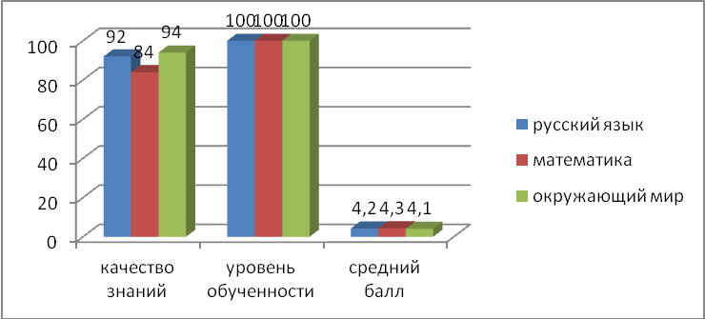

Для учащихся 5, 6 классов ВПР были проведены в режиме апробации. В таблице приведены в 5 и 6 классах качественные показатели выполнения заданий ВПР по учебным предметам, в 5,6 классах процент учащимися выполнения заданий ВПР. Педагоги и учащиеся проанализировали выполненные задания, сделали анализ ошибок, составили план работы по успешному выполнению ВПР в следующем учебном году.

Результаты ВПР в 5-х классах: учитель русского языка 5 «А» класса Муткаева Т.А.-КЗ -100%, учитель русского языка 5 «б» класса Лубинецкая С.А.- КЗ -100%, учитель математики 5 «А» класса Бадиева Л.Б.- КЗ -100 %,учитель математики 5 «б» класса Санджиева И.В..- КЗ -100%, учитель истории 5 «А» класса Бадмаев Б.В.- КЗ -95%, учитель истории 5 «Б» класса Бадмаев Б.В. – КЗ -95%, учитель биологии 5 «А» класса Чумашкаева Н.Т. – КЗ -100%, учитель биологии 5 «Б» класса Чумашкаева Н.Т.- КЗ -100%.

Результаты ВПР в 6-х классах: учитель русского языка 6 «А» класса Муткаева Т.А.-КЗ -100%, учитель русского языка 6 «Б» класса Муткаева Т.А. – КЗ -100%,учитель математики 6 «А» класса Бадиева Л.Б. – КЗ -95 %, учитель математики 6 «б» класса Санджиева И.В. – КЗ - 95%, учитель истории 6 «А» класса Бадмаев Б.В. – КЗ - 95%, учитель истории 6 «Б» класса Бадмаев Б.В.-КЗ-95%.

**5 классы**

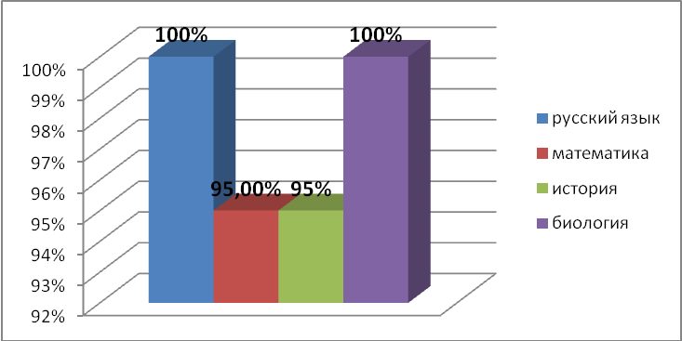

**6класс**

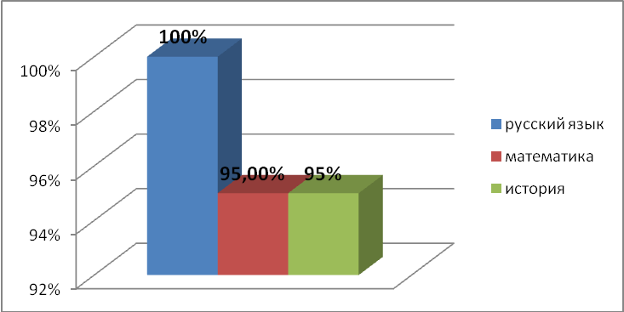

При анализе выполнения заданий ВПР выявлены типичные ошибки и пробелы в знаниях учащихся, которые будут ликвидированы через планы индивидуальной коррекции знаний учащихся.

**8.3. Результаты государственной итоговой аттестации**

**Результаты учащихся 9-х классов на итоговой аттестации**

**В 2017-2018** учебном году в 9-х классах обучалось 34 человека. Допущены к государсвенной итоговой аттестации 34 (100%) учащихся 9-х классов.

Учащиеся 9 классов сдавали четыре экзамена (два обязательных – русский язык, математика и два по выбору). Для получения аттестата необходимо получить положительные отметки по 4 предметам.

Все учащиеся 9 классов проходили ГИА в форме ОГЭ. Выбор предметов на ГИА- 9 представлен на диаграмме.

* **Выбор экзаменов**

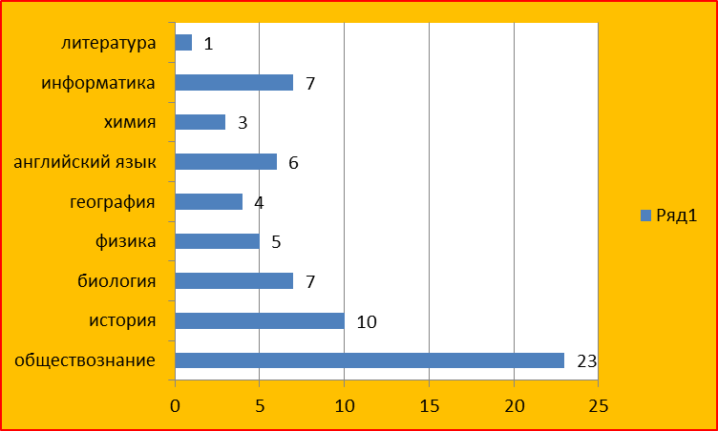

Самыми популярными экзаменами по выбору в гимназии стали: обществознание, история.

1. **Сводная таблица результатов ОГЭ, 2017-2018 уч. год.**

|  |  |  |  |  |  |  |  |  |  |
| --- | --- | --- | --- | --- | --- | --- | --- | --- | --- |
| № | Предмет | Сдавало человек | «5» | «4» | «3» | «2» | Качество % | Успевае  мость | Средняя оценка |
| 1 | Математика | 34 | 21 | 12 | 1 | 0 | 97 | 100 | 5 |
| 2 | Русский язык | 34 | 26 | 7 | 1 | 0 | 97 | 100 | 5 |
| 3 | Обществознание | 23 | 1 | 20 | 2 | 0 | 91 | 100 | 4 |
| 4 | История | 10 | 4 | 6 | 0 | 0 | 100 | 100 | 4 |
| 5 | Биология | 7 | 4 | 3 | 0 | 0 | 100 | 100 | 5 |
| 6 | Физика | 5 | 0 | 5 | 0 | 0 | 100 | 100 | 4 |
| 7 | География | 4 | 0 | 4 | 0 | 0 | 100 | 100 | 4 |
| 8 | Английский язык | 6 | 4 | 2 | 0 | 0 | 100 | 100 | 5 |
| 9 | Химия | 3 | 3 | 0 | 0 | 0 | 100 | 100 | 5 |
| 10 | Информатика | 7 | 3 | 3 | 1 | 0 | 86 | 100 | 4 |
| 11 | Литература | 1 | 1 | 0 | 0 | 0 | 100 | 100 | 5 |
|  | **ИТОГО** | **134** | **67** | **62** | **5** | **0** | **96** | **100** | **4,5** |

1. **диаграмма качества знаний по результатам ОГЭ в 2018 г.**

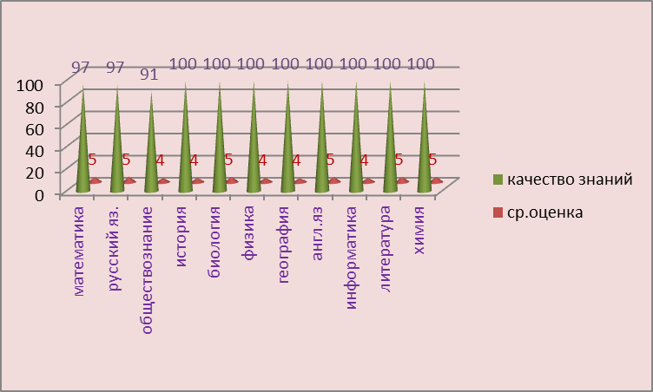

**Сравнительная диаграмма результатов учащихся по предметам ОГЭ за 3 года**



По калмыцкой литературе обучающиеся 11 класса (20 уч-ся) прошли мониторинговое исследование (учитель Ченкураева Е.Н.), материалы подготовлены МО и Н РК).

**Результаты мониторинга по калмыцкой литературе за курс средней школы**

|  |  |  |  |  |  |  |
| --- | --- | --- | --- | --- | --- | --- |
| Всего учащихся | Оценки | | | | | |
| 20 | «5» | «4» | «3» | «2» | Качество | Успев-ть |
| 14 | 6 | 0 | 0 | 100 | 100 |

Мониторинговой исследование по калмыцкой литературе свидетельствует о высоком уровне усвоения программного материала по предмету. Качество и успеваемость знаний выпускников составили 100%.

Исходя из вышеизложенного, необходимо отметить, что выпускники 11 класса показали средний уровень подготовки к государственной аттестации. Наблюдается повышение среднего результата ЕГЭ по сравнению с показателями 2018 года на 5 баллов.

В 2018 году гимназия осуществила одиннадцатый выпуск учащихся 11 класса, всего 20 выпускников, из них окончили с медалью «За особые успехи в учении» - 5 учащихся (Аристаева Ангира, Бадмаева Джиргала, Бамбышева Гиляш, Овадыкова Ангира, Сангаджиев Санджи) на «хорошо» и «отлично» окончили 14 уч-ся.

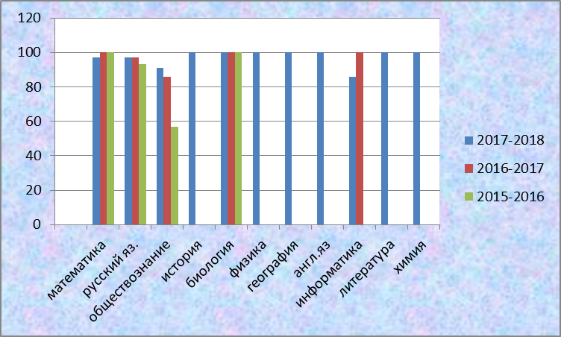

На протяжении трех лет учащиеся выбирают для сдачи государственной аттестации такие предметы, как биология, обществознание. В этом учебном году количество выбранных предметов достигло 9. Анализ данной таблицы свидетельствует о стабильности качества знаний по русскому языку, обществознанию, биологии. По информатике % качества знаний понизился на 14 пунктов, математике – на 3 пункта. В 2018 году учащиеся выбрали обществознание, историю, физику, биологию, английский язык, литературу, химию, информатику и географию. Достаточно высокие показатели по биологии, физике, истории, литературе, информатике и географии – 100 % качества знаний.

По калмыцкому языку обучающиеся 9-х классов прошли мониторинговое исследование: 9 классы - 33 уч-ся (уч. Ученова Л.А., Коваева Б.М.)

**Сводная таблица результатов мониторингового исследования по предметам региональной компетенции (калмыцкий язык)**

|  |  |  |  |  |  |  |  |
| --- | --- | --- | --- | --- | --- | --- | --- |
| № | Предмет | Сдавало | «5» | «4» | «3» | Качество | Успеваемость |
| 1 | Калмыцкий язык | 33 | 21 | 12 | 0 | 100 | 100 |

**Результаты учащихся 11-х классов на итоговой аттестации**

**В 2017-2018** учебном году в 11 классе обучалось 20 человек. Допущены к государственной итоговой аттестации 20 (100%) учащихся 11 класса.

Учащиеся 11 класса сдавали два обязательных экзамена – русский язык, математика(базовый уровень) и остальные по выбору. Для получения аттестата необходимо получить положительные отметки по 2 обязательным предметам.

Все учащиеся 11 класса проходили ГИА в форме ЕГЭ. Выбор предметов на ГИА-11 представлен на диаграмме.

1. **Выборность экзаменов за 3 года**

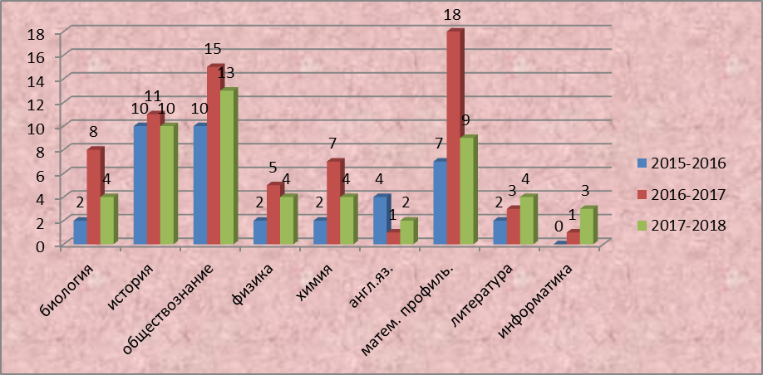

1. **средний балл ГИА в формате ЕГЭ**



1. по русскому языку – 74, математике – 51, биологии – 72, литературе - 67, английскому языку – 87, химии – 41, истории – 52, физике – 59, обществознанию – 66.

По результатам государственной итоговой аттестации 2018 года средний балл составляет – 57 б., что ниже прошлогоднего уровня на 1 б. (58 б.), но рейтинговое место среди школ города – 6 из 20 ОУ.

**Средний балл гимназии в сравнении с городским уровнем сдачи ЕГЭ**

**в 2018 году**

**8.4. результативность внеучебной деятельности**

**Всероссийская олимпиада школьников в 2017-2018 учебном году**

|  |  |  |  |  |
| --- | --- | --- | --- | --- |
| № | Уровень участия в олимпиаде | Кол-во участников | Количество победителей | Количество призеров |
| 1 | Школьный этап | 537 | 72 | 224 |
| 2 | Муниципальный этап | 98 | 4 | 32 |
| 3. | Региональный | 16 | - | 6 |

**Информация об участии в муниципальном этапе Всероссийской олимпиады школьников за 2017-2018 учебный год**

|  |  |  |  |  |  |  |  |  |  |  |  |  |
| --- | --- | --- | --- | --- | --- | --- | --- | --- | --- | --- | --- | --- |
| № | Предметы | Количество участников | | | | | | | | Кол-во участников школьного этапа | Количество победителей | Количество призеров |
| 4 | 5 | 6 | 7 | 8 | 9 | 10 | 11 |  |  |  |
| 1 | Английский язык |  |  |  |  | 2 | 2 | 1 | 1 | 6 | 1 | 1 |
| 2 | Биология |  |  |  | 1 |  |  | 1 |  | 2 |  | 1 |
| 3. | География |  |  |  | 2 | 0 | 2 |  |  | 4 |  |  |
| 4. | Информатика |  |  |  | 2 | 1 | 0 | 2 | 0 | 5 |  | 3 |
| 5. | История | - |  |  |  | 1 | - | 1 | 3 | 5 |  | 1 |
| 6. | Литература | - | - | - |  |  | 1 | 2 | 1 | 4 |  | 1 |
| 7. | Математика | 13 | - | - | 2 | 1 | 1 | 3 |  | 20 | 1 | 6 |
| 9. | Обществознание |  |  |  | 2 | 3 | 3 | - | - | 8 |  | 1 |
| 10. | ОБЖ |  |  |  |  |  | 2 | - | 1 | 3 |  |  |
| 11. | Право |  |  |  |  |  |  |  | 1 | 1 |  | 1 |
| 12. | Русский язык | 6 | 6 | 2 | 2 | 1 | - | 4 | 3 | 24 | 2 | 14 |
| 13. | Технология |  |  |  | 2 | 1 |  |  |  | 3 |  | 1 |
| 14. | Физика |  |  |  | 1 |  | 1 |  |  | 2 |  | 1 |
| 15. | Химия |  |  |  |  | 1 |  | 1 |  | 2 |  |  |
| 16. | Физическая культура |  |  |  |  |  | 2 | - | 1 | 3 |  |  |
| 17. | Экономика |  |  |  |  |  |  |  | 1 | 1 |  |  |
| 18 | Экология |  |  |  | 2 | - | 1 |  |  | 3 |  | 1 |
| 19 | Астрономия |  |  |  |  |  |  | 1 | 1 | 2 |  |  |
|  | ИТОГО | 19 | 6 | 2 | 16 | 11 | 15 | 16 | 13 | 98 | 4 | 32 |

**Информация об участии в региональном этапе Всероссийской олимпиады школьников за 2017-2018 учебный год**

|  |  |  |  |  |  |  |  |  |  |  |  |  |
| --- | --- | --- | --- | --- | --- | --- | --- | --- | --- | --- | --- | --- |
| № | Предметы | Количество участников | | | | | | | | Кол-во участников регионального  этапа | Количество победителей | Количество призеров |
| 4 | 5 | 6 | 7 | 8 | 9 | 10 | 11 |  |  |  |
| 1 | Английский язык |  |  |  |  |  |  |  | 1 | 1 |  | 1 |
| 2 | Биология |  |  |  |  |  |  | 1 |  | 1 |  | 1 |
| 3. | Право |  |  |  |  |  |  |  | 1 | 1 |  | 0 |
| 4. | Русский язык |  | 2 | 2 | 2 | 1 | - | 1 | 2 | 10 |  | 4 |
| 5. | История | - |  |  |  |  |  |  | 1 | 1 |  |  |
| 6. | Математика | 1 | - | - | 1 |  |  |  |  | 2 |  |  |
| 7. | ИТОГО | 1 | 3 | 2 | 4 | 1 | - | 2 | 5 | 16 | - | 6 |

По итогам регионального этапа ВсОШ призерами стали: Батырова Д., Коваева М. ( 6 класс – русский язык, учитель Муткаева Т.А.) , Очиров А. ( 7 класс – русский язык, учитель Намруев К.Э.), Сангаджиева Н.-П. (русский язык – учитель Мукебенова В.В.), Аристаева А. ( 11 класс, английский язык – учитель Будыева Б.С.), Анджукаев Т. ( 10 класс, биология – учитель Чумашкаева Н.Т.

**Итоги участия в региональном этапе республиканской олимпиады школьников по предметам региональной компетенции в 2017 -2018 учебном году.**

|  |  |  |  |  |  |
| --- | --- | --- | --- | --- | --- |
| **№** | **Секции** | **Количество участников** | Количество победителей | Количество призеров | учитель |
| **1** | Калмыцкий язык для классов с энокультурным компонентом образования и воспитания 3-4 классы | **1** |  |  | Ольдаева Г.Б. |
| **2** | Основы буддийской культуры | **1** | **0** | **0** | Манцаева Д.В. |
| **3** | Тодо бичг 1 год обучения | **1** |  | **1**  Имкинова М. | Ченкураева Е.Н. |
| **4** | Тодо бичг 2 год обучения | **2** |  | **1**  Петькиева А. | Ченкураева Е.Н. |
| **5** | ИКРК 6-8 классы | **1** |  |  | Коваева Б.М. |
| **6** | ИКРК 9-11 классы | **2** |  | **2**  Горяева А. | Коваева Б.М. |
| **7** | Юные знатоки эпоса «Джангар» | **1** |  | **1**  Очиров Б. | Бадмаева Л.И. |
| **8** | Юные исполнители эпоса «Джангар | **1** |  | **1**  Уланов Ц. | Бурлаков Э.О |
| **9** | Калмыцкий язык 5-6 кл. | **1** |  | **1**  Эвиева В. | Манцаева Д.В. |
| **10** | Калмыцкий язык 7-8 кл. | **1** |  | **1**  Очиров А. | Ученова Л.А. |
| **11** | Калмыцкий язык 9 кл | **1** |  | **0** | Коваева Б.М. |
| **12** | Калмыцкий язык 10кл. | **1** |  | **1**  Наранова Э. | Ученова Л.А. |
| **13** | Калмыцкий язык 11 кл. | **1** |  | **1**  Бадмаева Д. | Ченкураева Е.Н. |
| **14** | Калмыцкая литература 9 кл | **1** | **1**  Муткаева Э. |  | Ученова Л.А. |
| **15** | Калмыцкая литература 10 кл. | **1** | **1**  Тоснаева Э. |  | Ученова Л.А. |
| **16** | Калмыцкая литература 11 кл. | **1** | **1**  Утеев А. |  | Ченкураева Е.Н. |
|  | итого: | **19** | **3** | **10** |  |

**Итоги участия в IХ республиканской олимпиаде школьников по технологии УДЕ академика РАО П.М. Эрдниева среди обучающихся 4- 11 классов в разрезе классов**

|  |  |  |  |  |
| --- | --- | --- | --- | --- |
| № | Уровень участия в олимпиаде | Кол-во участников | Количество победителей | Количество призеров |
| 1 | Школьный этап | 63 | 6 | 24 |
| 2 | Муниципальный этап | 27 | 0 | 3 |
| 3. | Региональный | 4 | 0 | 0 |

**Список призеров муниципального этапа олимпиады по технологии УДЕ**

|  |  |  |  |  |
| --- | --- | --- | --- | --- |
| № | Ф.И.О участника | Класс | Рейтинг | Ф.И.О.учителя |
| 1. | Челянова Виктория Дорджиевна | 6 | Призер | Санджиева Ирина Валентиновна |
| 2. | Бембеева Даяна Ивановна | 7 | Призер | Кокуева Ольга Андреевна |
| 3. | Цекиров ЦеценЗултаевич | 5 | Призер | Бадиева Людмила Борисовна |
| 4. |  |  |  |  |

**Участие обучающихся гимназии в конкурсах, конференциях, интеллектуальных турнирах.**

|  |  |  |  |  |
| --- | --- | --- | --- | --- |
|  | **Наименоваие конференций, конкурсов, интеллектуальных турниров** | **Всего участников** | **Количество победителей** | **Количество призеров** |
|  | **Конференции** | | | |
|  |  | **Познаю мир** | |  |
|  | **Школьный** | **23** | **8** | **6** |
|  | **Муниципальный** | **12** | **1** | **2** |
|  | **Региональный** | **2** | **0** | **0** |
|  |  | **Первые шаги** | |  |
|  | **Школьный** | **11** | **6** | **3** |
|  | **Муниципальный** | **4** | **0** | **1** |
|  | **Региональный** | **0** | **0** | **0** |
|  |  | **Ювента** | |  |
|  | **Школьный** | **7** | **3** | **4** |
|  | **Муниципальный** | **3** | **1** | **2** |
|  | **Региональный** | **2** | **0** | **0** |
|  |  | **Бичкн Торскм** | |  |
|  | **Муниципальный** | **5** | **-** | **3** |
|  | **Региональный** | **0** | **0** | **0** |
|  | **Республиканские интеллектуальные турниры** | | | |
|  | **Региональный этап** | **72** | **15** | **32** |
|  | **Конкурс чтецов «Живая классика** | | | |
|  | **Школьный** | **10** | **3** | **3** |
|  | **Муниципальный** | **3** | **0** | **0** |
|  | **Региональный** | **0** | **0** | **0** |
|  | **Конкурса чтецов «Зовлнгин мартгдшго заль»** | | | |
|  | **Школьный** | **24** | **2** | **6** |
|  | **Турнир имени Ломоносова** | | | |
|  | **Всероссийский** | **40** | **0** | **4** |
|  | **Конкурс «Живая классика», посвященный 100-летию со дня рождения**  **калмыцкого писателя, поэта Б.Б.Дорджиева** | | | |
|  | **Муниципальный** | **2** | **1** | **1** |
|  | **Конкурса чтецов, посвященный 100-летию со дня рождения**  **Народного поэта Калмыкии Б.Б.Сангаджиевой.** | | | |
|  | **Муниципальный** | **3** | **1** | **1** |

* 1. **8.5. результативность педагогической деятельности**

В гимназии работает высококвалифицированный педагогический коллектив, способный обеспечить высокий уровень образовательной деятельности, создать условия для индивидуального развития учащихся.

100% педагогов, запланированных на прохождение курсовой переподготовки, прошли курсы повышения квалификации и получили соответствующие удостоверения.

Различные формы методической работы по повышению профессионального мастерства педагогов школы способствовали тому, что педагоги реализовали на практике теоретические знания в области современных достижений педагогической науки и практики, освоения и внедрения современных педагогических и информационных технологий, изучения актуального педагогического опыта учителей- новаторов, новых программ, деятельности своих коллег.

1. В 2017-2018 учебном году методическая работа была направлена на дальнейшее изучение и использование методических и дидактических возможностей образовательного процесса для развития педагогического мастерства, повышения уровня профессионального саморазвития, формирования педагогических компетентностей.

**Повышение квалификации педагогических кадров.**

Целю повышения квалификации является обновление теоретических и практических знаний специалистов в связи с повышением требований к уровню квалификации и необходимостью освоения современных методов решения профессиональных задач.Анализ повышения квалификации педагогических работников показывает, что …% педагогов постоянно повышают профессиональную компетентность через курсовую подготовкуна базе различных площадок, с использованием очных, заочных и дистанционных форм обучения при КРИПКРО, ВолГУи т.д.

**Курсовая подготовка в 2017-2018 учебном году**

|  |  |  |  |  |
| --- | --- | --- | --- | --- |
| № | ФИО педагога | Должность | Тема курсовой подготовки | Дата |
| 1 | Ченкураева Екатерина Николаевна | Директор | «Федеральные государственные стандарты основного общего образования : содержание  и механизмы реализации» | 20.10.-26.10.2017  (выступление) |
|  | Утеева Ирина Михайловна | Учитель калмыцкого языка | «Калмыцкий язык и традиционная культура в современном образовательном пространстве» | 13-22.11.2017 |
| 2 | Мангутова Байрта Ивановна | Учитель начальных классов | «Организация и содержание деятельности начальников лагерей летнего отдыха детей» | 23.05.2018 |
|  |  | Семинар – практикум по подготовке к муниципальному этапу конкурса «Педагог года -2018» | 03.02.2018 |
| 3 | Коваева Баир Макаровна | Учитель калмыцкого языка и литературы | «Школьная STA-студия: новые подходы к воспитанию технопредпринимателя» | 24-25 октября 2017 |
| 4 | Мукебенова Вероника Васильевна | Учитель русского языка и литературы | «Подготовка экспертов для работы в региональной предметной комиссии при проведении государственной итоговой аттестации по общеобразовательным программам среднего общего образования». Предмет «Русский язык». | 22-24 января 2018 |
| 5 | Муткаева Татьяна Александровна | Учитель русского языка и литературы | «Подготовка экспертов для работы в региональной предметной комиссии при проведении государственной итоговой аттестации по общеобразовательным программам среднего общего образования». Предмет «Русский язык». | 22-24 января 2018 |
| 6 | Серелеева Маргарита Анатольевна | Учитель биологии | Реализация требований к результатам освоения ООП по предмету «География» | 09.-18.04.2018 |
| 7 | Савгурова Гиляш Петровна | Учитель физики | Астрономический минимум для учителей г.Волгоград | 11-14.06.2018 |
| 8 | Ольдаева Галина Борисовна |  | «Концепция, структура, содержание УМК «Үйнр» | 23.01– 02.02. |
|  |  | Применение технологии УДЕ на уроках математики в условиях реализации ФГОС» | 15.02. |
| 9 | Сарангова Зоя Анатольевна |  | « Методика формирования познавательных УУД в рамках реализации Концепции развития математического образования РФ  о | 12-15 .09 2017 |
| 10 | Санджиева Ирина Валентиновна |  | Ме Методика формирования познавательных УУД в рамках реализации Концепции развития математического образования РФ | 12-15 .09 2017 |
| 11 | Гакова Анжела Юрьевна |  | «Эффективные технологии реализации ФГОС в предметной области «Технология.» | 18-23 .09.2017 |
| 12 | Араева Анна Владимировна | Учитель английского языка | ММетоды и формы обучения иностранному языку в условиях реализации ФГОС | 12.03.-21.03.2018 |
| 13 | Бадмаев Базыр Владимирович | Учитель истории | «Проблемы права и морали в курсе обществознания»Волгоград. | 18.12.2017 |

В целях совершенствования, обогащения профессиональных знаний, изучения передовогопедагогического опыта педагоги гимназии принимали участие в различных мероприятиях.

**СЕМИНАРЫ**

|  |  |  |  |  |
| --- | --- | --- | --- | --- |
|  | Уровень семинара | Количество семинаров | Количество педагогов гимназии | Количество педагогов города и республики |
| 1 | Гимназический | 6 | 50 | 226 |
| 2 | Городской | 9 | 18 |  |
| 3 | Республиканский | 14 | 45 |  |
| 4 | Межрегиональный | 3 | 12 |  |
| 5 | ИТОГО | 32 | 125 |  |

**Участие педагогов гимназии в семинарах**

|  |  |  |  |  |  |
| --- | --- | --- | --- | --- | --- |
| № | Мероприятия | Тема | Сроки | Место проведения | Участники |
|  |  | **Семинары** | | |  |
| 1 | М Межрегиональный  научно-практический семинар библиотекарей | П Продвижение чтения и медийно – информационной грамотности : проблемы и перспективы | 20.09.2017 | Национальная библиотека имени Амур Санана | Куберлинова Л.Х. |
| 2 | Республиканский  проектировочный семинар | «Школьная STA- студии: новые подходы  к воспитанию технопредпринимателя | 24.10.2017. | ФГБОУ ВПО « КалмГУ» | Ченкураева Е.Н.  Коваева Б.М.  Баляева Б.И. |
| 3 | Республиканский семинар руководителей ОУ  «Федеральные государственные стандарты основного общего образования: содержание и механизмы реализации | Выступление по теме: «Разработка и реализация ООП ООО в условиях гимназии» 20.10.2017года. | 20.10.2017 | КРИПКРО | Ченкураева Е.Н. |
| 4 | Республиканский  семинар учителей русского языка и литературы,  биологии и педагогов дополнительного образования | Современные педагогические технологии как  составная часть системы обучения в рамках реализации ФГОС | 15.11.2017 | МБОУ «КНГ им.Кичикова А.Ш. | Муткаева Т.А.  Лубинецкая С.А.  Серелеева М.А.  Антонова А.В.  Габриелян О.Ю.  Утеева И.М. |
| 5 | Республиканское заседание творческой лаборатории  критического мышления школьной лиги РОСНАНО | : О читательской  культуре (обсуждение в контексте анализа произведения  И.Ильфа и Е.Петрова « Двенадцать стульев» | 16.12.2017 | Научная библиотека ФГБОУ ВПО « КалмГУ» | Мукебенова В.В. |
| 6 | Республиканский семинар по презентации книги  А.Ш. Кичикова «Үгин туск үг | А.Ш.Кичиков – алдр багш, номт. | 16.12.2018 | МБОУ «КНГ им.Кичикова А.Ш.» | Ченкураева Е.Н.  Кичикова Б.А.  Бадмаева Л.И.  Аджаева А.Э. |
| 7 | МежрегиональныйУчебно-методический семинар  учителей истории и обществознания | «Проблемы права и морали в курсе обществознания» | 18.12.2017 | Волгоградский государственный университет | Бадмаев Б.В. |
| 8 | Республиканский  семинар заместителей директоров по воспитательной  работе и педагогов дополнительного образования | «Организация работы системы дополнительного  образования в условиях ФГОС» | 30.01.2018 | МБОУ «КНГ им.Кичикова А.Ш.» и КРИПКРО | Ченкураева Е.Н.  Мукебенова В.В.  Бадмаева Л.И.  Антонова А.В. |
| 9 | Городской семинар – практикум. семинар - практикум | Организация работы по подготовке к муниципальному этапу конкурса « Педагог года Калмыкии - 2018». | 03.02.2018 | ЭКГ | Мангутова Б.И. |
| 10 | Межрегиональный образовательный  Форум | « Развитие региональной системы образования  в контексте стратегических ориентиров». | 28.02.2018 | КЭГ им. Зая _Пандиты | Дюдишева М.Д  Дорджиева В.С, Кокуева О.А., Наликова А.О.,Сарангова З.А.,Манцаева Д.В.,Музаева Е.А.,Ольдаева Г.Б.,Бадмаева Л.И. |
|  | «Интеграция дополнительного образования и внеурочной деятельности в условиях  инновационной образовательной организации». | 28.02.2018 |  | Харченко А.В.( выступление) |
| 11 | Семинара педагогов  гимназии | «Современный урок :проектирование,  реализация , анализ » | 23.03.2018 | МБОУ «КНГ им.Кичикова А.Ш.» | Ченкураева Е.Н.  Мукебенова В.В.  Ученова Л.А.  Бадма-Халгаева Е.А.  Бадмаева Л.И. |
| 12 | Мартовские педагогические чтения | Профессиональное развитие молодых педагогов в условиях современных требований | 29.03.2018 | СОШ №17 | Намруев К.Э. |
|  |  | Формирование личностной и социальной культуры обучающихся через взаимодействие образовательной организации с семьёй» | 29.03.2018 | СОШ №17 | Харченко А.В. |
|  |  | Организация работы с одаренными детьми в рамках программы «Школьная лига РОСНАНО | 29.03.2018 | СОШ №17 | Баляева Б.И.  (выступление) |
|  |  | Реализация механизмов практико- ориентированных моделей обучения и воспитания | 29.03.2018 | СОШ №17 | Чумашкаева Н.Т. |
|  | Респ.семинар | «Метапредметные результаты, как форма оценки уровня образованности уч-ся нач.классов» | 27.03.18 г. |  | Горяева С.В. |
| 13 | Республиканский семинар | « Методика организаций и проведения исследований обучающихся в эколого – биологическом направлении» | 03.04.2018 | ФГБУ ГПБЗ «Черные Земли» | Чумашкаева Н.Т. |
| 14 | Республиканский семинар для учителей истории и обществознания | «Реализация ФГОС ООО на уроках обществоведческих  дисциплин | 23.04.2018 | МБОУ «КНГ им.Кичикова А.Ш.» | Эрдниев Н.Т.  Бадмаев Б.В.  Манджиева О.Ц. |
| 15 | Республиканский семинар | «Практико –  ориентированное образование в формате  Школьной лиги РОСНАНО» | 03.05.2018 | МКОУ «Приютненский лицей имени И.Г.Карпенко» с. Приютное. | Коваева Б.М. |
| 16 | Городской семинар« | Читательский дневник. Читаем от души» |  | СОШ № 21 | Бадма-Халгаева Е.А.  Бадмаева Л.И. |
| 17 | Практический семинар 30.10.17г. | «Индивидуальный образовательный маршрут как средство развития детей с разными учебными возможностями» | 30.10.2017 | МБОУ «КНГ им.Кичикова А.Ш.» | Бадма-Халгаева Е.А. |
| 18 | Республиканский семинар практикум по обучению каллиграфии, посвященный 370 летию старокалмыцкой письменности «Тодо бичг» |  | 03.05-05.05. | ФГБОУ ВО « Калмыцкий государственный университет имени Б.Б.Городовикова» и КРИПКРО | Утеева И.М. |
| 19 | Республиканский семинар | «Применение технологии УДЕ на уроках математики в реализации ФГОС» | 15.02. 2018 | КРИПКРО | Ольдаева Г.Б.  Кокуева О.А.  Сарангова З.А.  Бадиева Л.Б. |
| 20 | Городской семинар учителей химии | «Образование будущего: взгляд современного педагога». | 06.05.2018 | РНГ | Баляева Б.И. |
| 21 | Городской семинар учителей логопедов | Совершенствование форм научно – методического обеспечения логопедического процесса с целью активизаии и раскрытия творческого потенциала учителя – логопеда» | 10.04.2018 | СОШ №12 | Джимбиева Н.А. |
| 22 | Городской методический совет | Организация работы по обобщению ППО. | 04.04.2018 | СОШ №23 | Бадмаева Л.И. |
|  | Городской методический совет |  | 27.04.2018 | СОШ №21 | Бадмаева Л.И. |
| 23 | Городской семинар заместителей директоров по ВР,классных руководителей | «Организация воспитательной работы в условиях реализации ФГОС» | 11.05.2018 | СОШ №17 | Харченко А.В. |
| 24. | Республиканский семинар декоративно – прикладного творчества | «Наследие предков сохраним и преумножим» | 30.03.2018г | РЦДТ | Гакова А.Ю.  ( с выставкой «Симфония цветов» |
| 25 | Республиканский семинар | Применение технологии УДЕ на уроках математики в условиях реализации ФГОС» | 15.02.2018 | КРИПКРО  Элистинский лицей | Сарангова З.А.  Бадиева Л.Б.  Кокуева О.А. |
| 26 | Городской семинар | Организация работы по подготовке к Всероссийским олимпиадам по русскому языку и литературе : развитие талантов. | 06.02.2018 | СОШ №23 | Лубинецкая С.А.  Намруев К.Э. |
| 27 | Городской семинар учителей истории и обществознания | Системно- деятельностный подход  в обучении как инструмент личностного развития потенциала школьника | 07.02.2018 | СОШ №4 | Эрдниев Н.Т. (выступление)  По теме Методика написания эссе по предмету «Обществознание» |

**Конференции**

В текущем 2017-2018 учебном году 40 педагогов гимназии приняли участие в конференциях различных уровней, что составило 57% от общего количества педагогов.

|  |  |  |  |
| --- | --- | --- | --- |
|  | Уровень семинара | Количество конференций | Количество педагогов гимназии |
| 1 | Республиканская | 10 | 30 |
| 2 | Межрегиональная | 3 | 9 |
| 3 | Международные | 1 | 1 |
| 4 | ИТОГО | 14 | 40 |

**Участие педагогов гимназии в конференциях**

|  |  |  |  |  |  |
| --- | --- | --- | --- | --- | --- |
| № | Мероприятия | Тема | Сроки | Место проведения | Участники |
|  |  | **КОНФЕРЕНЦИИ** | | |  |
| 1 |  |  |  |  |  |
|  | Межрегиональная  научно – практическая конференция  «Лучшие практики использования результатов  процедур оценки качества образования » | Метапредметный подход в обучении физике как основное требование ФГОС | 06.04.2018 | КРИПКРО | Дюдишева М.Д.  (выступление) |
|  | ХIV республиканскую  научно – практическую конференцию  ( Волковские чтения) | «Этнопедагогическое  сопровождение развития творческого  потенциала обучающихся». | 28.03.2018 | СОШ №2 | Коваева Б.М.  Куберлинова Л.Х. |
|  | Региональная  конференцию, посвященной 100-летию  Народного писателя Калмыкии Б.Б.Дорджиева |  | 24.04.2018 | ФГБОУ ВО « Калмыцкий государственный университет имени Б.Б.Городовикова» | Коваева Б.М. |
|  | республиканская  научно – практическая конференция | « Андрей Джимбиев и его повесть  «Когда человеку трудно» | 10.05.2018 | Национальная библиотека имени Амур Сана | Ученова Л.А.  Утеева И.М.  Мутулова В.А. |
|  | Республиканская научно –  практическая конференция | « Духовное  и материальное наследие российских калмыков  и ойратов зарубежья в социокультурном пространстве :  традиции и этническая специфика» | 12.05.2018 | Зал заседаний Правительства Республики | Бадмаева Л.И.  Темидова В.С.  Ильцаранова В.В.  Кекеева Н.К. |
|  | Межрегиональная научная конференция | «Кирилло- мефодиевские чтения : лингвокультурный, исторический и межконфессиональный диалог» | 23.05.2018 | ФГБОУ ВО « Калмыцкий государственный университет имени Б.Б.Городовикова» | Намруев К.Э. |
|  | Круглый стол | Повышение культуры устной и письменной речи | 27.11.2017 | Зал заседаний Правительства РК | Ченкураева Е.Н.  Мукебенова В.В.  Ученова Л.А.  Бадмаева Л.И. |
|  | Региональная научная конференция | Актуальные проблемы истории Русской православной церкви | 22.03.2018 | Калмыцкий научный центр РАН | Бадмаев Б.В. |
|  | Публичные слушания участников федеральной сетевой программы «Школьная лига РОСНАНО» |  | 08.06.2018 | ФГБОУ ВО «Калмыцкий государственный университет имени Б.Б.Городовикова | Коваева Б.М. |
|  | **Республиканская августовская конференция** | *Школьный театр как форма внеурочной деятельности направленная на обучение калмыцкому языку и культуре* | 22.08.2017 |  | Ченкураева Е.Н. |
|  | **Республиканский межрегиональный**  форум «Развитие региональной системы образования в контексте основных стратегических ориентиров» | *Интеграция дополнительного образования и внеурочной деятельности в условиях инновационной образовательной организации( выступление)* | 27.02.2018 |  | Ченкураева Е.Н. |
|  | **Республиканская научно-практическая конференция** «Этнопедагогическое сопровождение развития творческого потенциала **обучающихся»** | **Тема выступления:***Этнокультурная социализация учащихся в рамках дополнительного образования* | 28.03.2018 |  | Коваева Б.М. |
|  | **Международная музейная научно-практическая конференция** «Личность в парадигме межкультурной коммуникации: язык-культура-образование-музей» | **Тема выступления:***Кичгә Толән әмдрл болн уудәлт А.Ш.Кичиковин нертә хальмг келн-улсин гимназин музейн экспозицд* | 27.04.2018г. |  | Коваева Б.М. |
|  | Региональные научные чтения, посвященные 70-летию со дня рождения кандидата политических наук Заслуженного деятеля науки РК Н.Г.Очировой. | Актуальные проблемы гуманитарной науки: вопросы и тенденции развития | 02.03.2018 | Дом Правительства РК | Будыева Б.С. |

Качество работы педагогов с одаренными учащимися

В гимназии сложилась система деятельности педагогов в работе с одаренными и высокомотивированными учащимися. Результатом этой деятельности являются достижения учащихся гимназии в предметных олимпиадах, конкурсах, интеллектуальных марафонах, научно- исследовательской работе.

**Результативность участия в ВОШ и республиканской олимпиаде предметов региональной компетенции**



Анализируя результативное участие учащихся в муниципальном и региональном этапах Всероссийской олимпиады школьников, в республиканском этапе олимпиады по предметам региональной компетенции можно сделать вывод, что незначительно снизилось количество призеров и победителей олимпиад в региональном этапе. Это обуславливается тем, что гимназия пропускает муниципальный этап олимпиады по региональным предметам, допускается сразу в республиканский этап. Положительная динамика свидетельствует о повышении мотивации педагогов к повышению качества обучения, и как следствие о повышении мотивации учащихся к получению более глубоких знаний по изучаемым предметам.

Учащиеся МБОУ «КНГ им. Кичикова А.Ш.» активное участие принимают в интеллектуальных конкурсах, научно-практических конференциях разного уровня. Результаты участия представлены в таблице.

Результативность участия в конкурсах,

научно-практических конференциях разного уровня



Несмотря на наличие позитивной динамики в 2017/2018 учебном году в результативности выступления учащихся в конкурсах, научно-практических конференциях разного уровня, учителям гимназии необходимо далее осуществлять индивидуальную работу с одаренными детьми по раскрытию их потенциальных способностей, используя для повышения уровня подготовки обучающихся все имеющиеся в гимназии ресурсы (информационные, методические, содержательные, кадровые, материально-технические).

**Рейтинг учителей по итогам участия обучающихся гимназии в муниципальном этапе ВОШ – 2017-2018 учебного года**

|  |  |  |  |  |  |  |  |
| --- | --- | --- | --- | --- | --- | --- | --- |
| № | Ф.И.О. учителя | Предмет | Класс | Количество участников | Количество победителей | Количество призеров | Ф.И.О. победителей и призеров |
| 1. | Мукебенова Вероника Васильевна | Русский язык | 7 | 2 | - | 2 | Очиров Александр  СангаджиеваНарма - Полина |
|  | 8 | 1 | - | 1 | ШихановаСанда |
|  | 10 | 3 | 1 | - | НарановаЭнкр |
|  | 11 | 3 | 1 | 2 | БамбышеваГиляш – победитель  СангаджиевСанджи  НимгироваБаина |
|  | Итого |  |  | 9 | **2** | **5** |  |
| 2. | Кокуева Ольга Андреевна | Информатика | 7 | 2 | - | 2 | Очиров Александр  СангаджиеваНарма Полина |
|  | 8 | 1 |  | 1 | Басангов Алдар |
|  | 10 | 2 | - | - |  |
|  | ИТОГО |  |  | 5 |  | **3** |  |
|  |  | Математика | 7 | 1 | 1 | - | Бембеева Даяна |
| . | Всего |  |  | 6 | **1** | **3** |  |
| 3 | Будыева Байслан Санджиевна | Англиский язык | 10 | 1 | - | 1 | Сасыкова Анна |
|  |  |  | 11 | 1 | 1 |  | Аристаева Ангира |
|  | ИТОГО |  |  | 2 | **1** | **1** |  |
| 4. | Муткаева Татьяна Александровна | Русский язык | 5 | 2 | - | 2 | Шакуева Эвелина  ЛиджиеваДеляш |
|  |  | 6 | 2 | - | 2 | БатыроваДельгир  Коваева Мария |
|  | Литература | 9 | 1 | - | 1 | МанджиеваДельгира |
|  | ИТОГО |  |  | 5 |  | **5** |  |
|  |  |  |  |  |  |  |  |
| 5. | Ольдаева Галина Борисовна | Математика | 4 | 4 | **-** | **2** | МанджиеваАльвина  ГоджуровАлтан |
|  | Русский язык | 4 | 3 |  | **2** | МанджиеваАльвина  КучероваАйса |
|  | ИТОГО |  |  | 7 | **-** | **4** |  |
| 6. | Санджиева Любовь Эренценовна | Математика | 4 | 3 | **-** | **2** | КуберлиноваОюна  ЧимидовМингиян |
|  |  | Русский язык | 4 | 1 | **-** | **1** | БадаеваЦагана |
|  | Итого |  |  | 4 |  | **3** |  |
| 7. | Нусхинова Светлана Владимировна | Математика | 4 | 4 | **-** | **2** | ГюзяляевДаян  БатыроваГерел |
|  | Итого |  |  | 4 |  | **2** |  |
| 8. | Лубинецкая Светлана Андреевна | Русский язык | 5 | 3 | **-** | **2** | Эвиева Виктория  Антонов Басан |
|  | Итого |  |  | 3 | **-** | **2** |  |
| 9. | Серелеева Маргарита Анатольевна | Экология | 7 | 2 | **-** | **1** | Очиров Александр |
|  | Итого |  |  | 2 |  | **1** |  |
| 10. | Бадмаев Базыр Владимирович | История | 8 | 1 | **-** | **-** |  |
|  |  |  | 9 | 1 | **-** | **-** |  |
|  |  |  | 10 | 1 | **-** | **-** |  |
|  |  |  | 11 | 3 | **1** | **-** | АристаеваАнгира |
|  | Итого |  |  | 6 | **1** | **-** |  |
| 11 | Савгурова  Гиляш Петровна | Физика | 7 | 2 | **-** | **1** | Бембеева Даяна |
|  | Итого |  |  | 2 |  | **1** |  |
| 12 | Эрдниев Нимя  Тюрьбяевич | Право | 11 | 1 | **-** | **1** | НимгироваБаина |
|  | Итого |  |  | 1 |  | **1** |  |
| 13. | ЧумашкаеваНадежда Тарахмановна | Биология | 10 | 1 | **-** | **1** | АнджукаевТемир |
|  | Итого |  |  | 1 |  | **1** |  |
| 14. | Лиджиева Зула Лиджиевна | Обществознание | 7 | 1 | **-** | **1** | Очиров Александр |

1. **Система воспитательной работы**

**Целью** плана воспитательной работы на 2017-2018 учебный год являлось совершенствование воспитательной системы гимназии для расширения возможностей самореализации и личностного самоопределения учащихся.

Актуальность цели определялась остротой социальных и педагогических проблем современного российского общества, связанных с переменами, произошедшими внутри страны и в мире в целом. Сегодня современный выпускник школы должен обладать не только стандартным минимумом знаний, умений и навыков, но и в нем должны быть сформированы жизненно важные качества творческого человека, которые позволят ему принимать ответственные решения в любых ситуациях и при этом реализовывать свой потенциал. В этих условиях педагоги должны найти нравственные силы, знания, мудрость, мужество, терпение, а главное - желание и веру организовать образовательный процесс так, чтобы создать в школе благоприятные условия для формирования и развития Личности высококультурной, интеллектуальной, социально активной, гуманной, носителя культуры (этнической, Российской, мировой) с высоким уровнем национального самосознания, ориентированного на общечеловеческие ценности, готовую к любой созидательной работе. *Возрождение и охрана духовных традиций своего народа - вот ведущие ценности, на которых основывается воспитательная система гимназии, которые определяют основные направления воспитательной деятельности гимназии.*

**Задачи:**

1. Обеспечить условия для дальнейшего развития воспитательной системы гимназии в ходе осуществления модернизации образования.

2. Построить единое социально-воспитательное пространство, в которое наряду с гимназией будут включены культурно-образовательные учреждения города, высшие учебные заведения.

3. Используя возможности самой гимназии и средства благотворительного фонда укрепить материальную базу для обеспечения досуга детей и их занятий спортом.

4. Внедрить в работу классных руководителей современные методы и формы внеклассной работы, повышая их педагогическую компетентность и психологическую грамотность.

5. Привлечь родительскую общественность в непосредственное участие в воспитательной работе гимназии. Усилить связь с семьей в решении воспитательных задач.

Для решения поставленных задач был проведен **контроль** следующих вопросов:

На педагогическом совете –

1. Анализ воспитательной работы гимназии за 2016-2017 учебный год – август.
2. Классно-обобщающий контроль в 5-х классах по организации воспитательной работы – ноябрь.
3. Роль ученического самоуправления в формировании социально активной личности детей – январь.
4. Анализ результатов участия учащихся гимназии в интеллектуальных, творческих, спортивных мероприятиях – май.
5. Анализ воспитательной работы гимназии за 2017-2018 учебный год – май.

На совещаниях при директоре –

1. Организация работы дополнительного образования. Комплектование кружков, рабочие программы – сентябрь.
2. Организация работы по профилактике ДДТТ – октябрь.
3. Об итогах 1 четверти – ноябрь.
4. Деятельность кружков эстетического направления – март.
5. Взаимодействие семьи и гимназии в гражданско-патриотическом воспитании обучающихся – апрель.
6. О состоянии участия в творческих конкурсах обучающихся – апрель.

На общегимназических родительских собраниях –

1. Знакомство с деятельностью гимназии на 2017-2018 учебный год (Протокол №1 от 28.08.2017г.);
2. Публичный доклад директора по итогам 2016-2017 учебного года (Протокол №2 от 20.10.2017г.);
3. «Формирование толерантного поведения у детей» (Протокол №3 от 16.12.2017г.);
4. Семья, подросток и закон (Протокол №4 от 16.03.2018г.);
5. Ребенок и улица (Протокол №5 от 18.05.2018г.).

Многие аспекты воспитательной работы были раскрыты на заседаниях методических объединений в течение учебного года. Классные руководители обменивались опытом, проводя открытые внеклассные мероприятия, мастер-классы, выступая на заседаниях МО классных руководителей. В течение года на заседаниях МО были изучены следующие нормативные документы: Положение о МО классных руководителей; “Федеральный государственный стандарт второго поколения”; должностная инструкция учителя и классного руководителя; Федеральный закон “О защите детей от информации, причиняющей вред их здоровью и развитию” от 29.12.2015г.; «Работа классных руководителей 1–11 классов по профилактике правонарушений, безнадзорности», «Развитие творческого потенциала ребенка через организацию внеурочной деятельности в 5-7 классах». С целью повышения своего профессионализма классными руководителями проделывается ежегодная работа по обмену опытом в вопросах воспитания. В этом году были представлены выступления: «ФГОС. Проектирование модели и программы воспитания, социализации и духовно – нравственного развития обучающихся» – классный руководитель 6 «а» класса Бадмаева Л.И., «Индивидуальный подход и его роль в обучении и воспитании ребенка» (Харченко А.В.), «Использование современных средств воспитания в воспитательном процессе» (Мангутова Б.И.), «Нравственно-эстетическое воспитание младшего школьника» (Антонова А.В.).

**Основные виды воспитательной работы:**

- воспитательная работа по направлениям;

- традиционные гимназические мероприятия;

- работа Совета гимназии;

- взаимодействие школы с учреждениями социума;

- участие в мероприятиях различного уровня;

- дополнительное образование;

- работа классных руководителей;

- работа с родителями.

Вся работа воспитания строится с учетом ценностных ориентаций в различных **направлениях**:

1. Гражданин, патриот – «Төрскндән җирһлән нерәдий!»;

2. Интеллект – «Нутг дунд номтань сәәхн»;

3. Здоровье – «Цогцан батлый!»;

4. Нравственность – «Күн болх баһасн»;

5. Общение, досуг – «Сергмҗтәһәр цаган давулый!»;

6. Семья – «Садта күн – салата модн»;

7. Эстетика – «Билгәрн әмт байрулый!».

Особое место в воспитательной работе школы занимает гражданско-патриотическое направление **«Гражданин, патриот – Төрскндән җирһлән нерәдий!».**

Цели:

* воспитание способности делать свой жизненный выбор и нести за него ответственность, отстаивать свои интересы, своей семьи, трудового коллектива, своего народа, государства;
* формирование уважительного отношения к народам мира, человечеству, представителям других национальностей, к своей национальности, ее культуре, языку, традициям и обычаям, признание ценности независимости и суверенности своего государства и других государств.

Задачи:

* воспитание гражданской ответственности;
* формирование у учащихся правовой культуры; воспитание уважения к национальной культуре, к своему народу, к языку, к традициям и обычаям своей страны и других государств.

Проведенные мероприятия:

|  |  |  |  |
| --- | --- | --- | --- |
| **№** | **Название мероприятия** | **Кол-во участ.** | **Результаты участия** |
| 1 | Торжественная линейка «Праздник первого звонка»;  «1 сентября – День знаний»;  Всероссийский урок Мира | 1-11 / 100% |  |
| 2 | Декада старокалмыцкой письменности | 1-11 / 100% | Экскурсия к памятнику Зая-Пандиты;  Праздник КТД «Тодо бичгән хадһлый!»;  Тематические классные часы;  Интегрированные уроки;  Библиотечная выставка;  Встреча делегации Международной ассоциации монгольской каллиграфии «Бичг Сойл»;  Посещение Национального музея |
| 3 | Мероприятия, посвященные Дню города  «Город мастеров»  «Элистинский карнавал» | 87 / 15% | 3 место |
| 4 | Патриотическая акция, посвященная 100-летию революции 1917 года | 7-11 / 26% | Классные часы и беседы;  Торжественная линейка;  Книжная выставка |
| 5 | Декада «День народного единства» | 5-11 / 40% | Участие в городских мероприятиях;  Классные часы, внеклассные мероприятия;  Торжественная линейка |
| 6 | Мероприятие ко Дню правовой помощи детям | 5-11 / 40% | Беседы |
| 7 | Зул | 1-11 / 100% | Классные часы, внеклассные мероприятия;  Торжественная линейка |
| 8 | Декада «Һашута җилмүд» | 1-11 / 100% | Оформление стендов;  Передвижная выставка;  Памятный вечер |
| 9 | Месячник родного языка и культуры | 1-11 / 100% | Военно-патриотическая игра;  Участие в городских мероприятиях, посвященных «Цаһан сар», Дню родного языка |
| 10 | Юношеские сборы по основам военной службы | 10 / 4% |  |
| 11 | Мероприятия, посвященные Дню Героев Отечества и Дню неизвестного солдата | 8-11 / 5% |  |
| 12 | Мероприятия, посвященные Дню Героев Отечества у памятника В.А.Хомутникова | 8-9 / 5% |  |
| 13 | Республиканский урок мужества «Есть память вечная, живая», посв. ВОВ | 20 / 0,5% |  |
| 14 | Городской конкурс-фестиваль «Юнармия» | 7 / 0,1% | 10 место |
| 15 | Городской конкурс чтецов «Неизвестный солдат» | 2 / 0,03% | 2 место |
| 16 | Благотворительный концерт «Цаһан седкләсн» | 190 / 30% | Частичный ремонт актового зала |
| 17 | День историко-культурного наследия, посвященный 370-летию создания старокалмыцкой письменности «Тодо бичг» | 15 / 3% | Экскурсия |
| 18 | Мероприятия, посвященные 73-годовщине Победы в ВОВ |  | Акция «Ветеран живет рядом»;  Вахта памяти;  Митинг у памятника В.А.Хомутникова;  Акция «Бессмертный полк»;  Праздничный концерт |

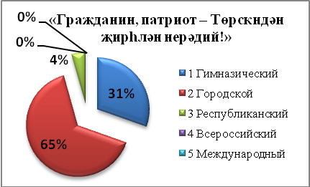

|  |  |  |
| --- | --- | --- |
| **№** | **Уровень мероприятия** | **Количество мероприятий** |
| 1 | Гимназический | 7 |
| 2 | Городской | 15 |
| 3 | Республиканский | 1 |
| 4 | Всероссийский |  |
| 5 | Международный |  |
|  | **Итого:** | 23 |

Традиционными мероприятиями по гражданско-патриотическому воспитанию в 2017-2018уч. году стали участия в «Вахте Памяти», акции «Бессмертный полк», митинг у памятника В.А.Хомутникова, акции «Ветеран живет рядом». Учащиеся и педагоги также провели встречу с ветеранами и тружениками тыла в гимназии, в рамках которой подготовили концертную программу, организовали праздничный обед и приготовили подарки. Очень интересными стали для учащихся уроки мужества совместно с бойцами подразделения СОБР, ветеранами ГСВГ, военно-патриотическая игра совместно с БУ РК «РЦДЮТиК», мероприятия к 75-летию освобождения Элисты от немецко-фашистских захватчиков.

Направления **«Интеллект – Нутг дунд номтань сәәхн»**

Цель – осознание учащимися значимости развитого интеллекта для будущего личностного самоутверждения и успешного взаимодействия с окружающим миром.

Задачи:

* знакомство учащихся школы с интеллектуальными достижениями различных людей;
* создание условия для становления, развития и совершенствования интеллектуальных возможностей учащихся средствами воспитательной работы; поощрение инициативы и стремления учащихся к интеллектуальному самосовершенствованию;
* предоставление возможности учащимся проявлять свои интеллектуальные достижения в школе и за ее пределами;
* разъяснение учащимся необходимости разумного сочетания интеллектуальной и физической деятельности для достижения гармонии в своем развитии.

Проведенные мероприятия:

|  |  |  |  |
| --- | --- | --- | --- |
| **№** | **Название мероприятия** | **Кол-во участ.** | **Результаты участия** |
| 1 | Комплектование кружков и секций | 1-11 / 100% |  |
| 2 | Всероссийская олимпиада школьников  (гимназический этап) | 593 / 90% | Победители – 72 / 12%  Призеры – 224 / 38% |
| 3 | Всероссийская олимпиада школьников  (муниципальный этап) | 98 / 17% | Победители – 4 / 1%  Призеры – 32 / 5% |
| 5 | Всероссийская олимпиада школьников  (региональный этап этап) | 16 / 3% | Призеры – 6 / 1% |
| 6 | Месячник родного языка и культуры:  Интеллектуальная игра,  Конкурс сочинений,  Конкурс стенгазет по писателям-юбилярам | 1-11 / 100% |  |
| 7 | Декада «Һашута өдрмүд», посвященная Дню памяти и скорби:  Конкурс чтецов «Зовлӊгин мартшго заль»,  Памятный вечер «Сиврин һашута җилмүд»,  Конкурс сочинений | 5-11 / 40% |  |
| 8 | Республиканская олимпиада по предметам региональной компетенции  (региональный этап) | 173 / 29% | Победители – 29 / 5%  Призеры – 69 / 11% |
| 9 | Муниципальный этап конкурса «Бичкн Төрскм» |  |  |
| 10 | Научно-практическая конференция «Бичкн Төрскм» |  |  |
| 11 | НПК «Первые шаги в науку», «Познаю мир»  (гимназический этап)  (муниципальный этап) |  |  |
| 12 | Городской конкурс чтецов «Живая классика» |  |  |
| 13 | Муниципальный этап республиканского конкурса чтецов «Живая классика», посвященного 100-летию Басанга Дорджиева |  |  |
| 14 | Муниципальный этап республиканского конкурса чтецов «Живая классика», посвященного 100-летию Боси Сангаджиевой | 3 / 0,5% | III место – Чемидов Сандже  II место – Мамаев Алексей |
| 15 | Городские интеллектуальные турниры |  |  |
| 16 | Межрегиональная онлайн-конференция «М.Карим – Д.Кугультинов – соратники по перу» | 14 / 2% |  |
| 17 | Мероприятие, посвященное 80-летию Серятра Бадмаева | 15 / 2% |  |
| 18 | Республиканский чемпионат «Азбука финансовой грамотности» | 6 / 1% |  |
| 19 | Всероссийский конкурс-фестиваль «Арктур» | 1 / 0,5% | I место (республика)  лауреат (всероссийский) |
| 20 | Республиканская олимпиада по основам буддизма «Свет Буддийской веры» («Бурхна номин герл») | 8 / 1% | I место |
| 21 | Республиканская туристско-краеведческая олимпиада БУ РК «РЦДЮТиК» | 20 / 3% | I место |
| 22 | Шахматы:  Личное первенство РК по классическим шахматам,  Турнир по шахматам «Элистинская осень»,  Личное первенство РК по быстрым шахматам,  Личное первенство РК по классическим шахматам,  Шахматный турнир «Элистинское лето» | 30 / 5% | II место – Маркуев Кирилл  II место – Пашкаев Алдар  I место – Баргарова Дарина  II место – Маркуев Кирилл  II место – Дорджи-Горяева Альмина  II место – Пашкаев Алдар  III место – Дорджи-Горяева Альмина  II место – Бабаева Алина |

|  |  |  |
| --- | --- | --- |
| **№** | **Уровень мероприятия** | **Количество мероприятий** |
| 1 | Гимназический | 9 |
| 2 | Городской | 13 |
| 3 | Республиканский | 9 |
| 4 | Межрегиональный | 2 |
| 5 | Международный |  |
|  | **Итого:** | 28 |

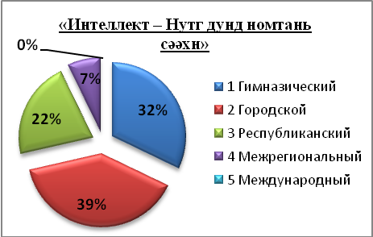

Направление **«Здоровье – «Цогцан батлый!»**

Цель – формирование у учащихся всех возрастов понимания значимости здоровья для собственного самоутверждения.

Задачи:

* знакомить учащихся с традициями и обычаями бережного отношения человека к собственному здоровью и здоровью окружающих;
* создавать возможность учащимся демонстрировать свои достижения и усилия по сохранению здоровья;
* способствовать преодолению вредных привычек учащихся средствами физической культуры и занятием спортом.

Проведенные мероприятия:

|  |  |  |  |
| --- | --- | --- | --- |
| **№** | **Название мероприятия** | **Кол-во участ.** | **Результаты участия** |
| 1 | Месячник «Болһатн хаалһ» - «Внимание: дети!» | 1-11 / 100% |  |
| 2 | Месячник по профилактике травматизма | 1-11 / 100% |  |
| 3 | Городской конкурс плакатов по антинаркотической теме «Скажи наркотикам нет» |  |  |
| 4 | Месячник по профилактике табакокурения, алкоголизма и наркомании | 5-11 / 40% |  |
| 5 | Мероприятия по профилактике гриппа | 1-11 / 100% |  |
| 6 | Декада «Элиста-территория свободная от табачного дыма», посвященная Всемирному дню отказа от курения | 5-11 / 40% |  |
| 7 | Спортивные соревнования «Цогцан батлый!» | 5-6 / 15% | I место – 6«б» класс |
| 8 | Городской турнир по мини-футболу, посвященный памяти воина-интернационалиста С.Громова | 10 / 1,5% | Участие |
| 9 | Городской чемпионат национальных головоломок «Нәрн шинҗ» | 6 / 1% | I место  II место  III место |
| 10 | Первенство города Элисты по легкоатлетическому четырехборью «Шиповка юных» | 6 / 1% | II место  (личный зачет - Церенова Герензел) |
| 11 | Республиканские соревнования по спортивному туризму | 8 / 1% | III место |
| 12 | Первенство города Элисты по легкоатлетическому кроссу среди обучающихся 2001-2005 г.р., посвященное Всемирному Дню здоровья | 8 / 1% | Участие |
| 13 | 16-й традиционный открытый республиканский легкоатлетический кросс памяти выпускника Харбинской средней школы Читырова О.И. | 13 / 2% | Участие |
| 14 | Региональный полевой лагерь МЧС «Юный спасатель» | 8 / 1% | II место |
| 15 | Конкурс «Безопасное колесо» | 4 / 0,5% | III место в номинации «Плакаты» |

|  |  |  |
| --- | --- | --- |
| **№** | **Уровень мероприятия** | **Количество мероприятий** |
| 1 | Гимназический | 5 |
| 2 | Городской | 8 |
| 3 | Республиканский | 2 |
| 4 | Межрегиональный |  |
| 5 | Международный |  |
|  | **Итого:** | 15 |

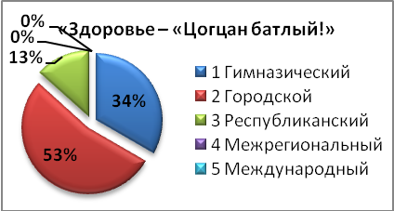

Направление **«Нравственность – «Күн болх баһасн»**

Целью этого направления ставилось – воспитание нравственного человека, способного к принятию ответственных решений и к проявлению нравственного поведения в любых жизненных ситуациях.

Задачи:

* + создание условия для проявления учащимися нравственных знаний, умений и совершения нравственно оправданных поступков;
  + изучение с учащимися нравственные традиции народа, семьи и поколений;
  + развитие у учащихся потребность в совершении нравственных поступков;
  + приобретение положительного нравственного опыта и преодоление в себе желания к проявлению безнравственных поступков;
* создание условия для нравственного самовоспитания учащихся.

Проведенные мероприятия:

|  |  |  |  |  |
| --- | --- | --- | --- | --- |
| **№** | | **Название мероприятия** | **Кол-во участ.** | **Результаты участия** |
| 1 | | Операция «Ахан тевч, дүүдән нөкд бол» | 1-11 / 100% |  |
| 2 | | Мероприятия, посвященные Дню пожилых людей | 1-11 / 100% | Благотворительная ярмарка,  Концертная программа,  Классные часы |
| 3 | | Мероприятия, посвященные Дню учителя | 1-11 / 100% | Концерт-поздравление |
| 4 | | Мероприятия, ко Дню инвалидов | 1-11 / 100% | Классные часы, беседы |
| 5 | | Мероприятия, посвященные Дню матери | 1-11 / 100% | Акция «Подари 5-ку маме!»  Концерт-поздравление |
| 6 | Национальный праздник «Зул» | 1-11 / 100% | Классные часы, внеклассные мероприятия |  |
| 7 | Декада «Һашута өдрмүд», посвященная Дню памяти и скорби | 1-11 / 100% | Акция «Зовлңгин мартгдшго заль» у памятника «Исход и возвращение» |  |
| 8 | Конкурс «Наследие предков сохраним и приумножим»  (муниципальный этап)  (региональный этап) | 4 / 0,5% | Мамаев Алексей, 6 «а» класс –  II место |  |

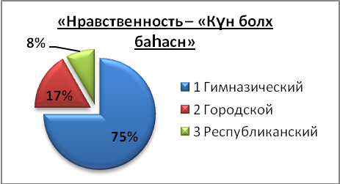

|  |  |  |
| --- | --- | --- |
| **№** | **Уровень мероприятия** | **Количество мероприятий** |
| 1 | Гимназический | 9 |
| 2 | Городской | 2 |
| 3 | Республиканский | 1 |
| 4 | Межрегиональный |  |
| 5 | Международный |  |
|  | **Итого:** | 12 |

Направление **«Общение, досуг – «Сергмҗтәһәр цаган давулый!»**

Цель – создание условий для позитивного общения учащихся в гимназии и за ее предела ми, для проявления инициативы и самостоятельности, ответственности, искренности и открытости в реальных жизненных ситуациях, интереса к внеклассной деятельности на всех возрастных этапах.

Задачи:

* формирование у учащихся на всех возрастных этапах культуру общения;
* знакомство учащихся с традициями и обычаями общения и досуга различных поколений;
* использование активных и творческих форм воспитательной работы для полного раскрытия талантов и способностей учащихся;

|  |  |  |  |
| --- | --- | --- | --- |
| **№** | **Название мероприятия** | **Кол-во участ.** | **Результаты участия** |
| 1 | Торжественная линейка «1 сентября» | 1-11 / 100% |  |
| 2 | Мероприятие «Алтн намр» | 1-11 / 100% | Дискотека, чаепитие по классам |
| 3 | Дни именинников | 1-11 / 100% |  |
| 4 | Мероприятие «Шин җил» | 1-11 / 100% | Развлекательная программа |
| 5 | Посещение Национального драматического театра, Русского театра драмы и комедии, КЦ «Родина» | 1-11 / 100% |  |
| 6 | Посещение национального музея, национальной библиотеки, городской библиотеки | 1-11 / 100% |  |
| 7 | День защитника Отечества | 1-11 / 100% | Поздравление мальчиков по классам |
| 8 | Международный женский день | 1-11 / 100% | Поздравление девочек по классам |
| 9 | «Последний звонок» | 9, 11 / 10% | Чаепитие по классам, фотосессии |
| 10 | Экскурсии в течении года | 1-11 / 100% |  |
| 11 | Городские досуговые мероприятия («Цаһан сар», Дни микрорайонов, Концерты, посвященные Дню города, Дню России, Дню победы, Дню семьи, Дню молодежи и т.д.) | 1-11 / 100% |  |

|  |  |  |
| --- | --- | --- |
| **№** | **Уровень мероприятия** | **Количество мероприятий** |
| 1 | Гимназический | 8 |
| 2 | Городской | 3 |
| 3 | Республиканский |  |
| 4 | Межрегиональный |  |
| 5 | Международный |  |
|  | **Итого:** | 10 |

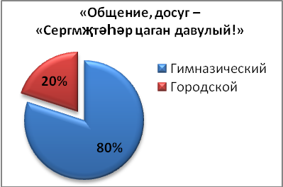

Направление **«Семья – «Садта күн – салата модн»**

Цель – осознание учащимися всех возрастов значимости семьи в жизни любого человека.

Задачи:

* создание условия для активного и полезного взаимодействия гимназии и семьи по вопросам воспитания учащихся;
* преодоление негативных тенденций в воспитании учащихся в отдельных семьях, привлечение с целью помощи и поддержки соответствующие организации;
* создание условий для духовного общения родителей и детей;
* создание системы целенаправленной воспитательной работы для психолого-педагогического просвещения родителей и совместного проведения досуга детей и родителей.

В гимназии разработана программа развития взаимодействия педагогов, учащихся и родителей, которая включает в себе:

- Содержание и формы совместной деятельности педагогов, учащихся и родителей.

- Развитие отношений, взаимопонимания и взаимоотношений между родителями и детьми.

- Организация работы коллектива родителей.

- Психолого-педагогическое просвещение родителей.

- Организационная деятельность классных руководителей по взаимодействию с родителями, с семьей.

- Совершенствование профессионального мастерства педагогов в работе с родителями.

- Управление взаимодействия педагога с семьей.

В гимназии действует Управляющий совет, родительский комитет, который помогает в учебно-воспитательной работе. Проводятся мероприятия, направленные на поддержание устойчивой связи с родителями учащихся, вовлечение родителей в учебно-воспитательный процесс.

В начале каждого учебного года классные руководители формируют социальный паспорт класса. Создан банк данных по следующим направлениям:

- Список детей, работающих родителей;

- Список детей, из малообеспеченных семей;

- Список детей, родители, которых находятся за пределами города, РК.

Социальным педагогом, педагогом-психологом совместно классными руководителями, представителями родительских комитетов проводятся рейды в семьи детей- сирот, детей инвалидов, детей из многодетных семей с целью обследования жилищно-бытовых условий проживания и организации более эффективного взаимодействия гимназии с семьями. Всего проведено рейдов - 2 (ноябрь, февраль), посещено семей – 47.

В гимназии ведется психолого – педагогическое просвещение родителей через классные и общегимназические собрания, организацию родительских семинаров, конференций. Родители принимают активное участие в классных и гимназических мероприятиях. Ко Дню пожилых людей проведены беседы и классные часы «Ээҗән – ааван күндлий!», «Мини эңкр аав, ээҗ», где говорили о народных традициях по отношению к людям старшего поколения, о терминах родства среди калмыков.

Активное участие родителей в жизни школы способствует сближению всех членов коллектива, семей, созданию общей атмосферы дружбы, почитания и уважения старших. Так, родительская общественность гимназии активно принимала участие, оказывает посильную помощь в подготовке благотворительных ярмарок, благотворительного концерта «Цаһан седкләсн» в рамках социального проекта «Актовый зал – центр творческой жизни гимназии», конкурс «Теегин сәәхләс», традиционной акции «Зовлӊгин мартшго заль» ко Дню памяти и скорби и т.д. Также без участия родителей не осталось мероприятие «Литературная гостиная», посвященная поэтам-серебряникам, вместе с детьми они увлеченно подбирали наряды, реквизит, получили огромное удовольствие от совместно проделанной работы.

Направление **«Эстетика – «Билгәрн әмт байрулый!»**

Цель – эстетическое воспитание учащихся.

Задачи:

* приобщение к лучшим традициям национальной и мировой культуры;
* развитие творческого потенциала детей;
* знание традиций национального и мирового искусства;
* осознание себя как носителя национальной культуры.

|  |  |  |  |
| --- | --- | --- | --- |
| **№** | **Дата** | **Мероприятие** | **Место проведения** |
| 1. | 29.08.17 | Приветственный адрес и выступление на августовской конференции | ДДТ |
| 2. | 01.09.17 | Торжественная линейка, посвященная началу учебного года | Старший блок, младший блок |
| 3. | 05. 09.17 | Концертная программа, посвященная встрече международной делегации из Китая, в рамках праздника «День старокалмыцкой письменности» | Старший блок. |
| 4. | 16.09.17 | Выступление на День города с программой «Дети степи» | Пагода семи дней. |
| 5. | 14.09. 17 | Приветственный адрес и выступление на международном форуме для журналистов | Хурул |
| 6. | 17.09. 17 | Приветственный адрес и выступление на Республиканском семинаре посвященном Дню старокалмыцкой письменности | Библиотека им.А.Амур-Санана |
| 7. | 29.09.17 | Концертная программа, посвященная Дню пожилых, в рамках акции «Дѳң-демәр, юн чигн күцдг». | Элистинский дом пристарелых и инвалидов |
| 8. | 2.10.17 | Концертная программа, посвященная Дню пожилых людей | Старший блок |
| 9. | 12.10.17 | Выступление на Городской Джангариаде | СОШ №18 |
| 10. | 01-09. 11.17 | Международный фестиваль «Звезды Балтии» (Гран-При) | г.Стокгольм,  Швеция |
| 11. | 11.11.17 | Выступление на передаче ВГТРК посв. итогам поездки на Международный фестиваль «Звезды Балтии» (г.Стокгольм, Швеция) | ВГТРК |
| 12. | 12.11.17 | Пресс-конференция для СМИ по итогам поездки на Международный фестиваль «Звезды Балтии» (г.Стокгольм, Швеция) | Издательство редакции «Хальмг унн», «Калмыкия сегодня» |
| 13. | 15.11.17 | Республиканский семинар педагогов дополнительного образования.  Концерт и выступление на тему «Развитие творческого потенциала детей на традициях народного искусства» | Старший блок |
| 14. | 20.11. 17 | Открытые уроки в 5а и 5б классах на тему «Мир народной песни» в рамках внутришкольного контроля | Старший блок |
| 15. | 30.11. 17 | Приветственный адрес на республиканском семинаре, посвященном Кичикову А.Ш. | Старший блок |
| 16. | 01.12. 17 | Приветственный адрес и выступление на городской олимпиаде по праву | Старший блок |
| 17. | 5.12. 17 | Городской конкурс «Надежда есть»  (соло - II место, группа танец-3 место) | ДДТ |
| 18. | 12.12. 17 | Приветственный адрес участникам Международного конгресса религиозных конфессий | Зал Заседаний Правительства РК |
| 19. | 16.12.17 | Благотворительный концерт, в рамках социального проекта «Дѳң-демәр-юн чигн күцдг» | Республиканский центр детей инвалидов |
| 20. | 29.12.17 | Публикация статьи в сборнике статей «Формирование этнокультурной субъектов педагогического процесса в условиях поликультурной образовательной среды» под ред. канд. пед. наук В.Константиновой | ФГБОУ ВО «Марийский государственный университет» г.Йошкар-Ола |
| 21. | 22.01.18 | Республиканский фестиваль-конкурс «Хамдан» (Болдырева Баина – I место) | ДДТ |
| 22. | 25.01.18 | Приветственный адрес В.Д.Нурову | Национальный драматический театр |
| 23. | 25.01.18 | «Педагог года» – школьный этап | Старший блок |
| 24 | 04.02.18 | VI Международный конкурс-фестиваль «Мой любимый город» (I место) | г. Волгоград |
| 26. | 30.01.18 | Выступление на республиканском семинаре педагогов дополнительного образования КРИПКРО | Старший блок |
| 27. | 13.02.18 | Библиотека им. А.Амур-Санана | Библиотека им.А.Амур-Санана |
| 28.29. | 16.02.18 | «Цаган сарин байр» | Площадь Победы |
| 30. | 21.02.18 | Городской конкурс «Лучший танцевальный флешмоб на тему «Дружба народов» (II место) | КК «Пагода Семи дней» |
| 31. | 07.03. 18 | Школьный конкурс красоты «Теегин сяяхляс» | Старший блок |
| 32. | 18.03.18 | Концерт, посвященный выборам Президента РФ (воссоединение Крыма с Россией) | Площадка Старший блок |
| 33. | 22.03.18 | Концертная программа, посвященная Открытию недели Детской книги | Библиотека им.А.Амур-Санана |
| 34. | 26.04.18 | Межрегиональная онлайн-конференция «М.Карим –Д.Кугультинов – соратники по перу» | Библиотека им.А.Амур-Санана |
| 35. | 26.04.18 | Благотворительный концерт «Цаган седклясн» | Колледж искусств им.П.Чонкушова |
| 36. | 10.05.18 | Чествование ветеранов ВОВ | Старший блок |
| 37. | 12.05.18 | Приветственный адрес Международной конференции «Ойрад-тумэн» | Зал Заседания Правительства РК |
| 38. | 15.05.18 | Республиканский урок мужества «Есть память вечная, живая», посвященный ВОВ | Библиотека им.А.Амур-Санана |
| 39. | 14.05.18 | Концертная программа, посвященная встрече монголов | Старший блок |
| 40. | 24.05.18 | Последний звонок | Старший блок |
| 41. | 21-23. 06.18 | Выпускной | Старший блок |
| 42. | 29.06-15.07.18 | Международный конкурс-фестиваль творчества «Покажи себя миру» – I место | Италия, г.Милан |

|  |  |  |
| --- | --- | --- |
| **№** | **Уровень мероприятия** | **Количество мероприятий** |
| 1 | Гимназический | 10 |
| 2 | Городской | 14 |
| 3 | Республиканский | 8 |
| 4 | Межрегиональный | 4 |
| 5 | Международный | 5 |
|  | **Итого:** | 41 |

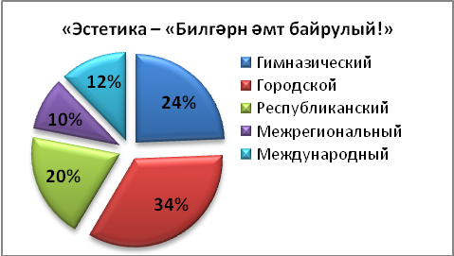

Мероприятия, проводимые в течение учебного года, позволяют привлечь к различным видам деятельности большое количество детей, что способствует развитию творческих способностей каждого ученика. Традиционные праздники проходят интересно с охватом практически всех учащихся школы. Классные руководители добились определённых успехов в воспитании учащихся во внеурочное время. На должном профессиональном уровне проводились запланированные классные часы, тематические беседы, лектории, уроки здоровья, трудовые десанты, общешкольные конкурсы, выставки, внеклассные мероприятия. Итогом, своего рода обобщением проведённой работы в классе являются открытые занятия, где чётко проявляются педагогические методы и приёмы работы педагога, его творческий потенциал, характер межличностных взаимоотношений, доминирующий эмоциональный настрой и степень включенности учащихся в совместную деятельность. Открытые классные часы и внеклассные мероприятия были проведены на высоком профессионально-методическом уровне с использованием ИКТ. На мероприятиях создаются комфортные условия для каждого учащегося. Классные руководители чётко обозначают дидактические, коррекционные, воспитательные цели конкретного задания, придерживаясь принципов преемственности, последовательности, систематичности в работе с детьми. Осуществлялся оптимальный отбор заданий с применением компьютерных технологий. В процессе проведения занятий отмечалась эффективность формирования познавательной активности учащихся.

По окончанию года во всех классах были проведены мероприятия по подведению итогов учебы и воспитательной работы за год. В теплой атмосфере прошел праздник «Последний звонок», торжественная линейка для учащихся и родителей 5-8 и 10 классов, посвященная окончанию 2017-2018 учебного года, и Выпускной – 2018 года.

Рекомендации:

* Всем классным руководителям продолжить работу по активизации участия в гимназических мероприятиях с привлечением максимального количества учащихся;
* Разнообразить и расширить тематику классных мероприятий с учетом направлений работы гимназии и возрастных особенностей учащихся;
* Повысить качество подготовки тематических классных часов.

***Дополнительное образование***

Калмыцкая национальная гимназия – модель инновационного учреждения культурологической направленности, в которой образование реализуется в трех взаимосвязанных уровнях: этнокультурном, межкультурном, поликультурном. Гимназия со дня основания работает в режиме полного дня.

Для выявления и раскрытия природных способностей учащихся, в гимназии реализуется программа дополнительного образования «Мир увлечений».

**Цель программы:** Выявление и развитие способностей каждого ребенка, формирование духовно-богатой, свободной, физически здоровой, творчески мыслящей, социально активной личности с высоким уровнем национального самосознания, воспитанной на лучших этнопедагогических традициях.

**Задачи программы:**

- обеспечение духовно-нравственного, гражданско-патриотического, трудового воспитания учащихся;

- выявление и развитие творческого потенциала одаренных детей;

- профессиональная ориентация учащихся;

- создание и обеспечение необходимых условий для личностного развития, укрепления здоровья, профессионального самоопределения и творческого труда учащихся;

- адаптация детей к жизни в обществе;

- формирование общей культуры учащихся;

- организация содержательного досуга учащихся;

- удовлетворение потребности детей в художественно-эстетическом и интеллектуальном развитии, а также в занятиях физической культурой и спортом.**Основные направления реализации программы:**

Вся система дополнительного образования в гимназии работает по следующим направлениям:

* художественно-эстетическая
* учебно-исследовательская
* социально-педагогическая
* физкультурно-спортивная

Реализация программы дополнительного образования «Мир увлечений» осуществляется с помощью учебного плана дополнительного образования. Согласно этому учебному плану в гимназии проводятся различные кружки и секции. В рамках системы дополнительного образования: предметные кружки, творческие объединения, студии.

Работа творческих объединений, кружков и секций строится в соответствии с учебными программами. Реализация учебных программ идет через организацию учебных занятий во второй половине дня; форму занятий выбирает сам педагог в соответствии с поставленными задачами.

Таким образом, в гимназии в 2017-2018 учебном году работало 39 объединений, в которые входят: предметные кружки, студии эстетического центра, спортивные секции. Руководители предметных объединений ориентируются на индивидуальные особенности учащихся. За основу берутся типовые программы, но изменяются средства, методики, способы и формы реализации целей и задач. Руководители эстетического центра воспитания работают по авторским программам, утвержденным КРИПКРО.

В системе дополнительного образования занимаются 593 учащихся 1-11 классов, что составляет 100%. Дополнительное образование гимназии осуществляется по направлениям:

-предметное - 90%

-художественно-эстетическое - 80%

-спортивное - 30%

-декоративно-прикладное - 60%



Доминирует предметное направление - 90% и художественно-эстетическое направление - 80%. Средний показатель занятости учащихся гимназии по классам составляет - 92,2%.

Дополнительное образование позволяет нам осуществлять на практике связь предметов школьной программы, изучаемых в первой половине дня, с деятельностью учащихся во второй половине дня.

Система дополнительного образования в гимназии позволяет педагогам поддерживать тесную связь с методическим объединением классных руководителей и воспитателей (ээҗ и эгч) и корректировать работу с обучающимися во второй половине дня в зависимости от их успехов или неудач в первой половине дня. Участие в работе структур системы дополнительного образования способствует организации взаимодействия всего педагогического коллектива, повышает сплоченность школьного коллектива и усиливает интерес учащихся к гимназической жизни.

Результативность системы дополнительного образования, воспитания, не только в том, что наши дети являются победителями и призерами различных конкурсов, конференций, соревнований, но прежде всего создаются условия для формирования творческой личности, настоящего патриота, личности детей с высоким уровнем национального самосознания, интеллектуально развитой и конкурентноспособной.

Большими результатами работы дополнительного образования в 2017-2018 учебном году стали постановка Литературной гостиной «Серебряного века отражение...», благотворительного концерта «Цаһан седкләсн» в рамках социального проекта «Актовый зал – центр творческой жизни гимназии».

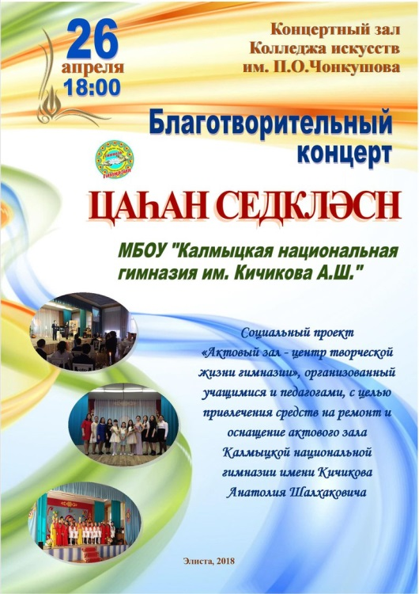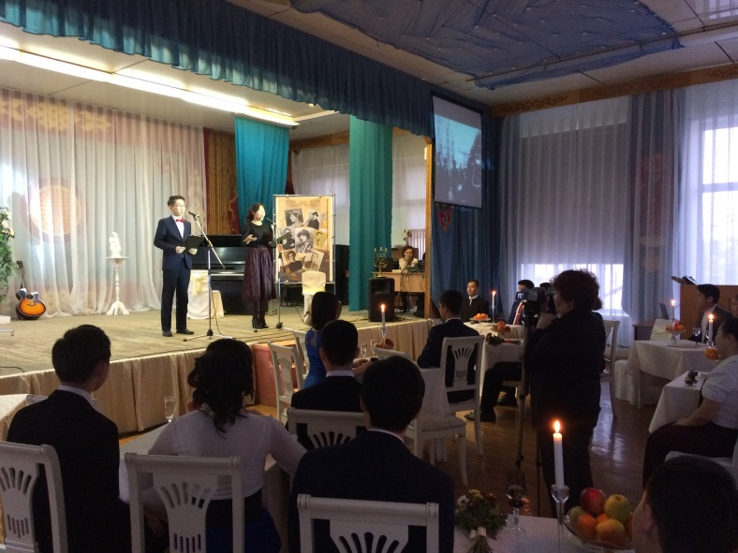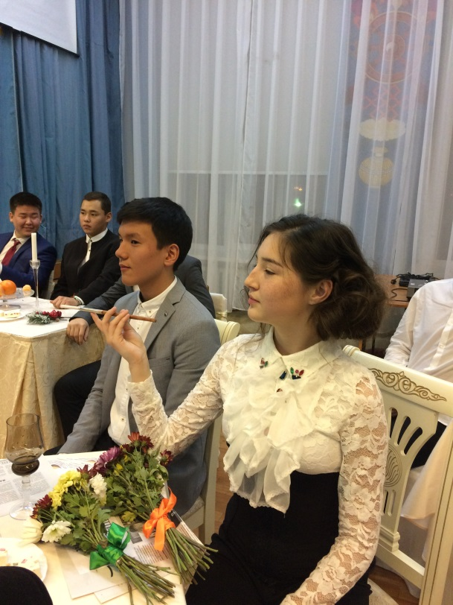

**Достижения обучающихся (соревнования, конкурсная, выставочная деятельность)**

|  |  |  |  |  |
| --- | --- | --- | --- | --- |
|  | **Название мероприятия** | **Уровень (город, республика и т.д.)** | **Кол-во участ.** | **Результаты участия** |
|  | Мероприятия, посвященные Дню города  «Город мастеров»  «Элистинский карнавал» | город | 9  78 | 3 место |
|  | Торжественное мероприятие, посвященное Дню народного единства | город | 15 |  |
|  | Мероприятия, посвященные Дню Героев Отечества и Дню неизвестного солдата | республика | 11 |  |
|  | Мероприятия, посвященные Дню Героев Отечества у памятника В.А.Хомутникова | город | 5 |  |
|  | Школьная лига КВН | город | 18 | 1 место |
|  | Фестиваль «Звезды Балтии – 2017»  Латвия, Швеция | международный уровень | 45 | «Гран При» |
|  | II Всероссийский конкурс творческих работ «Краски осени» | республиканский | 4 | 2 место в номинации «Осенние зарисовки родного края» (Ким Элина)  3 место в номинации «Поделки из природного материала и даров осени «Осенняя фантазия» (Манжиев Эрдни)  2 место в номинации «Лучший осенний наряд из природного материала «Мисс Осень» (Андреева Ульяна) |
|  | XIII городской смотр-конкурс  художественной самодеятельности «Надежда есть» | городской | 10 | 3 место, в номинации «Танцевальная группа»  2 место, в номинации «Вокальное соло» |
|  | VII Республиканский фестиваль-конкурс детского народного творчества «Хамдан» | республика | 1 | Диплом Iстепени |
|  | Квест-игра «День без Интернета» | город | 25 | Сертификат участия |
|  | Конкурс чтецов «Неизвестный солдат» | город | 2 | Диплом III степени + денежное вознаграждение,  Диплом участия |
|  | Приветственный адрес на мероприятии, посвященному 80-летию В.Д.Нурову | город | 20 |  |
|  | VI Международный конкурс-фестиваль «Мой любимый город», г.Волгоград | межрегиональный | 30 | I место |
|  | Выступление на республиканском семинаре педагогов дополнительного образования КРИПКРО |  | 30 |  |
|  | II республиканского конкурса изобразительного и фотографического творчества «Зимний пленэр» | республика | 15 | Диплом I степени  (Емельянова Милана,  Укурчинова Дельгира)  Диплом II степени  (Долтаева Рафаэлла,  Маргаева Улана)  Диплом III степени  (Трантина Кира,  Санзырова Алина) |
|  | Городской конкурс «Лучший танцевальный флешмоб на тему «Дружба народов» | город | 38 | II место |
|  | Концертная программа, посвященная Открытию недели Детской книги | город | 16 |  |
|  | Межрегиональная онлайн-конференция «М.Карим-Д.Кугультинов-соратники по перу» | межрегиональный | 14 |  |
|  | Участие в городских праздничных мероприятиях, посвященных «Цаһан сар» | город | 8 |  |
|  | Приветственный адрес муниципального этапа республиканского конкурса чтецов «Живая классика», посвященного 100-летию Басанга Дорджиева | город | 32 |  |
|  | Приветственный адрес Международной конференции «Ойрад-тумэн» | международный | 22 |  |
|  | Концертная программа встречи гостей из Монголии в рамках Международной конференции «Ойрад-тумэн» | международный | 12 |  |
|  | Республиканский урок мужества «Есть память вечная, живая», посв. ВОВ | республика | 20 |  |
|  | Республиканская выставка-семинар декоративно-прикладного творчества «Наследие наших предков сохраним и приумножим» | муниципальный этап | 3 | Мамаев Алексей, 6 «а» класс - II место |
|  | Республиканская выставка-семинар декоративно-прикладного творчества «Наследие наших предков сохраним и приумножим» | республика | 1 | Мамаев Алексей, 6 «а» класс - II место |
|  | Чемпионат национальных головоломок «Нәрн шинҗ» | город | 6 | I место  II место  III место |
|  | Первенство города Элисты по легкоатлетическому четырехборью «Шиповка юных» | город | 6 | Церенова Герензел - II место |
|  | День историко-культурного наследия, посвященный 370-летию создания старокалмыцкой письменности «Тодо бичг» | город | 15 |  |
|  | Соревнования по спортивному туризму | республика | 8 | III место |
|  | Республиканский конкурс рисунков «Защити озоновый слой и климат Земли» | город | 1 | II место |
|  | Участие в концертной программе встречи делегации директоров школ г.Москва | межрегиональный | 1 |  |
|  | Акция «Ветеран живет рядом» | город | 248 |  |
|  | Вахта памяти | город | 9 |  |
|  | Митинг у памятника В.А.Хомутнкова | город | 32 |  |
|  | Акция «Бессмертный полк» | город | 9 |  |
|  | Республиканский чемпионат «Азбука финансовой грамотности» | республика | 6 | II место |
|  | Туристско-краеведческая олимпиада БУ РК «РЦДЮТиК» | республика | 20 | I место |
|  | Региональный полевой лагерь МЧС «Юный спасатель» | республика | 8 | II место |
|  | Всероссийский конкурс-фестиваль «Арктур» | республика  федеральный | 1 | I место  лауреат |
|  | Сводный оркестр «700 домбристов» | республика | 15 |  |
|  | Парад дружбы народов ко Дню России | город | 10 |  |
|  | Международный конкурс-фестиваль творчества «Покажи себя миру» в Италии | международный | 30 | I место |

**10. Организация питания**

Организация горячего питания является главным вопросом. Результаты этой работы регулярно рассматриваются на совещаниях при директоре, фиксируются приказами. Охват горячим питанием составляет 70 %.

Организация горячего питания обучающихся осуществляется работниками пищеблока гимназии в специально отведённом помещении – столовой на 60 мест в старшем блоке и 120 мест в начальном блоке.

Меню циклическое – составлено на 14 дней.

Учащиеся 1-2 классов получают двухразовое горячее питание, 3-11 классов одноразовое горячее питание. Дополнительно в школьной столовой учащиеся могут приобрести буфетную продукцию.

Питание учащихся в гимназии организовано в 3 смены, 5дней в неделю**.** Родительская плата на питание в школьной столовой составляет – 235 рублей в неделю (01.09.2017г. – 30.05.2018г.)

|  |  |
| --- | --- |
| Классы | Количество учащихся, охваченных горячим питанием |
| всего чел., /% |
| 1-4 классы | 349/ 100 |
| 5-9 классы | 67/34 |
| 10-11 классы | 0/0 |

В гимназии систематически проводится мониторинг удовлетворенности школьным питанием, по итогам которого принимаются решения. В контроле качества школьного питания участвуют представители родительской общественности.

**11. Обеспечение безопасности**

Отправляя детей в школу, родители должны быть, уверены в их безопасности, поэтому приоритетным направлением в области организации условий безопасности образовательного процесса является организация просветительских, административно-хозяйственных и охранных мероприятий. В гимназии созданы и постоянно совершенствуются условия для безопасности пребывания детей.

53

Здания и оборудование гимназии, территория соответствуют Санитарным правилам и требованиям техники безопасности:

* Имеется пожарная автоматическая сигнализация, подключенная к системе «Стрелец-мониторинг»,
* кнопка экстренного вызова в 2-х блоках, подключенная к вневедомственной охране МВД РК,
* 1 пожарный гидрант прилегающий к старшему блоку гимназии, в начальном блоке имеется пожарный водоем,
* 27 огнетушителя как первичные средства пожаротушения.
* 2 системы видеонаблюдения, которая включает в себя камеры 5 штук внешнего и 7 штук внутреннего наблюдения, 2 монитора установлены на посту охраны в старшем и начальном блоках.
* организован пропускной режим;
* территория гимназии огорожена забором;
* подъездные пути оборудованы металлическими воротами, открываются охранниками для завоза продуктов и вывоза мусора
* осуществляется круглосуточная охрана гимназии силами сотрудников в количестве 2 человек и сторожами гимназии в количестве 6 человек;
* оформлены уголки пожарной безопасности, безопасности дорожного движения, ЧС;
* учебно-воспитательный процесс проходит в сопровождении медицинского работника;
* деревянные конструкции зданий обработаны огнезащитным составом;

В течение учебного года регулярно проводились учебно-тренировочные занятия по отработке действий учащихся и коллектива гимназии в случае возникновения ЧС.

В течение учебного года во всех классах были проведены «Уроки безопасности», оформлены памятки для учащихся «Мои действия в ЧС». Учащиеся гимназии знают правила дорожного движения, пожарной безопасности, умеют быстро действовать в любой экстремальной ситуации, оказывать первую медицинскую помощь, выживать в условиях вынужденной автономии.

В гимназии проводится большая работа по пожарной безопасности по пропаганде безопасности дорожного движения. На мероприятия приглашаются работники МЧС, инспектора ГИБДД по пропаганде БДД в г. Элиста.

Основные мероприятия:

* Всероссийское профилактическое мероприятие «Внимание, дети!» с 22.08. по 21.09. 2016 г.;
* общешкольное родительское собрание по теме «Ребенок и улица» с участием инспектора ГИБДД по г. Элиста Джамбинов Е.М.;
* профилактические акции по безопасности дорожного движения на пешеходном переходе у гимназии совместно с инспектором ГИБДД;
* профилактические операции «Грамотный пешеход»,
* оперативно-профилактические операции «Каникулы»

Команда ЮИД школы заняла 3 место в муниципальном творческом конкурсе агитбригад по пропаганде ПДД и предупреждению ДДТТ.

Для всех ребят составлены схемы безопасных маршрутов от дома до гимназии для учащихся 1-6 классов в течение сентября месяца 2017 г. Безопасные маршруты вклеены в дневники для удобства работы со схемой. Занятия по ПДД с учащимися проводятся по дополнительной образовательной программе

**12. Финансовое обеспечение гимназии**

На расчетный счет Гимназии по внебюджетному счету с 01.09.2017г. по 13.08.2018г. поступило 445 543,50 руб. из них:

1. Доходы от оказания платных услуг – 330 960,00 руб.
2. Иные доходы (добровольные пожертвования) –114 583,50 руб.

**Доходы от оказания платных услуг формируются за счет оплаты:**

1. Ансамбля «Цагда» 30 детей по 800 руб. на общую сумму 212 760,00 руб.,

2. Подготовка детей к школе 6 детей по 2000 руб. на общую сумму 118 200,00 руб.,

**Иные доходы (добровольные пожертвования) формируются за счет поступлений от родителей:**

1. добровольные пожертвования от родителей в фонд гимназии 7 483,50 руб.,

2. продажи билетов благотворительного концерта – 92 100,00 руб.

3. спонсорская помощь АО «Энергосервис» -5 000,00 руб.

4. спонсорская помощь партии -10 000,00 руб.

|  |  |  |
| --- | --- | --- |
| **Наименование показателей** | **КОСГУ** | **445 543,50** |
| **Расходы от оказания платных услуг** |  | **330 960,00** |
| Заработная плата | 211 | 211 039,48 |
| Начисление на з/п | 213 | 64 653,47 |
| Связь интернет | 221 | 32 038,85 |
| Коммунальные услуги (свет) | 223.01 | 6 333,68 |
| Приобретение материальных запасов (светильники) | 340.03 | 5 015,20 |
| Программное обеспечение (обслуживание сайта гимназии, Тензор) | 226.05 | 11 130,00 |
| Пеня | 290.04 | 749,32 |
|  |  |  |
|  |  |  |
| **Иные расходы (добровольные пожертвования)** |  | **114 583,50** |
| текущий ремонт здания (актовый зал) | 225.05 | 79 000,00 |
| Услуги сторонних организаций (аренда зала для концерта) | 226.06 | 19 561,00 |
| Приобретение основных средств (учебники) | 310.02 | 14 220,00 |
| Приобретение материальных запасов (светильники) | 340.03 | 1 802,50 |

По финансированию бюджета на 1 августа 2018г. сложилась кредиторская задолженность:

|  |  |  |  |
| --- | --- | --- | --- |
| № п/п | Наименование | Статья расхода | Сумма |
| 1 | **Услуги связи** | 221 | 3 046,30 |
| 2 | **Коммунальные услуги** (электроэнергия, отопление, вода и водоотведение) | 223 | 866 012,69 |
| 3 | **Услуги по содержанию помещений** (вывоз мусора, противопожарные мероприятия, дератизация от грызунов и клещей, прочистка и опрессовка отопительных систем и др.) | 225 | 278 366,94 |
| 4 | **Прочие услуги** (обслуживание тревожной сигнализации, питание детей в ТЖС, возмещение торговой наценти, питания ЛДП и др.) | 226 | 111 590,41 |
| 5 | **Прочие расходы** (земельный налог, налог на имущество, пени и др.) | 290 | 444 290,62 |
| 6 | **Приобретение материальных запасов (**чистящие и моющие средства для ЛДП) | 340 | 4 800,00 |
|  | **Итого** |  | 1 708 106,96 |

Обеспечение учебниками

Потребность учеников Гимназии в учебной литературе выполняется постепенно.

В 2016 году Министерством образования РК были переданы Гимназии учебник в количестве 3242 экз. на сумму 1 348 885,91 руб.

На приобретение учебной литературы в 2017году были заключены муниципальные контракты с издательствами (ООО «Дрофа», ООО Издательский центр «ВЕНТАНА-ГРАФ», АО «Издательство «Просвещение», ООО «БИНОМ. Лаборатория знаний») на сумму 694 431,36 руб. и1907 экземпляров.

В 2018 году на приобретение учебной литературы заключены муниципальные контракты с издательствами: ООО «Дрофа», ООО Издательский центр «ВЕНТАНА-ГРАФ», АО «Издательство «Просвещение», ООО «БИНОМ. Лаборатория знаний» на сумму 730936,56 руб. и 1876 экземпляров.

Поставки учебной литературы начаты с сентября 2018.

**13. Социальное партнерство гимназии**

Особенностью образовательного процесса в национальной гимназии является открытость воспитательной системы окружающему социуму. Большое внимание уделяется социальному партнерству:

с образовательными учреждениями республики: КалмГУ, КРИПКРО, ДДТ, КИГИРАН, со школами города и республики, БОУ «ЭБЦУ», БОУ «РЦДТ», «РСДЮТиЭ».

* с некоммерческими организациями и общественными объединениями: Региональное отделение Детского Фонда, молодежное движение «Хамдан»;
* культурными учреждениями: КЦ «Родина», ГУ «Калмконцерт», музеи, театры, библиотеки г.Элисты; Государственный ансамбль «Тюльпан», Национальный культурный центр «Сойлын зөөр», Республиканской картинной галереей.
* СМИ: республиканская газета «Хальмг үнн», детская газета «Байрта», журнал «Байр», телевидение и радио РК.
* с ГУ «Центр диких животных», ГУ «Национальная библиотека им. Амур-Санана».
* с коллективом Зюн-Хошунской школы г. Байнхот Алашанского аймака Внутренней Монголии КНР
* Налажены плодотворные творческие связи ансамбля «Цагда» с организаторами Международных фестивалей и конкурсов (поездки во Францию, Китай, Испанию, Польшу, Австрию и Чехию).

Гимназия участвует в региональных, федеральных экспериментах и является опорной площадкой Института повышения квалификации работников образования. На ее базе проводятся открытые уроки, семинары, мастер-классы, творческие мастерские, научно-практические конференции.

**14. Взаимодействие Гимназии с родительской общественностью**

Формы и методы взаимодействия педагогического коллектива с родительской общественностью:

* Совет Родителей
* Родительские комитеты
* Общегимназическое родительское собрание
* Совет по профилактике правонарушений
* День открытых дверей для родительской общественности города
* информационно-иллюстративное оформление деятельности Гимназии
* индивидуальное консультирование
* социологические опросы
* официальный сайт и электронная почта Гимназии
* электронный журнал и электронный дневник

Посещаемость родительских собраний составляет 73%. Родительская общественность Гимназии содействует укреплению материально-технической базы образовательного учреждения, развитию школьной инфраструктуры, созданию условий, необходимых для эффективной организации учебно-воспитательного процесса. Показателем эффективности проделанной работы являются достижения учащихся.

**15. Конкурентные преимущества Гимназии**

* Гимназия функционирует в режиме полного дня, что соответствует требованиям социума;
* Гимназия является центром пропаганды калмыцкого языка и

культуры, центром воспитания Личности с высоким уровнем национального самосознания;

* Организовано целенаправленное обучение педагогов современным образовательным технологиям, налажена методическая поддержка учителей;
* Каждый учащийся может получать дополнительное образование, занимаясь в кружках, секциях по интересам;
* Выпускники стабильно поступают в различные высшие образовательные учреждения;
* Учащиеся гимназии побеждают на предметных олимпиадах и конкурсах различного уровня;
* С целью влияния на качество образовательного рынка гимназия предъявляет себя как участника современных рыночных отношений через предоставление платных образовательных услуг;

**16. Основные направления ближайшего развития гимназии**

1.Создание условий для повышения качества образовательной подготовки за счёт:

* совершенствования механизмов повышения мотивации учащихся к учебной деятельности;
* формирование у учащихся ключевых компетенций в процессе овладения универсальными учебными действиями;
* развитие внутришкольной системы оценки качества образования, сопоставления достигаемых образовательных результатов с требованиями ФГОС ОО, социальным и личностным ожиданием потребителей образовательных услуг;

2.Совершенствование воспитательной системы гимназии через:

* активизацию деятельности классных руководителей и учителей – предметников по формированию личностных качеств учащихся;
* сплочение классных коллективов через повышение мотивации учащихся к совместному участию в общегимназических внеклассных мероприятиях, проектной деятельности;
* расширение форм взаимодействия с родителями;
* профилактику девиантных форм поведения и вредных привычек

3.Совершенствование системы дополнительного образования на основе:

* обеспечения благоприятных условий для выявления, развития и поддержки одарённых детей в различных областях деятельности;
* повышение эффективности работы по развитию творческих способностей, интеллектуальных, нравственных качеств учащихся для формирования у них гражданственности, патриотизма, социального взаимодействия с окружающей средой;
* развитие самореализации, самообразования для дальнейшей профориентации учащихся. 4.Повышениепрофессиональной компетенции учителя через:
* через развитие внутригимназической системы повышения квалификации учителя, развитие мотивов его профессиональной творческой деятельности, современного, диалектического стиля педагогического мышления, готовности к профессиональному самосовершенствованию, работе над собой;
* совершенствование организационной, аналитической, прогнозирующей

и творческой деятельности школьных методических объединений;

* развитие системы самообразования, презентацию портфолио результатов деятельности учителя;
* использование ИКТ как механизма реализации ФГОС ОО на уроках и внеурочное время.

**Заключение**

Анализ деятельности гимназии в 2017-2018 учебном году показал, что за счет внедрения новых обучающих технологий, совершенствования программы развития, определения индивидуальных образовательных маршрутов учащихся, совершенствования системы работы методических объединений, повышения уровня подготовки к ЕГЭ и ОГЭ, достигается повышение уровня обученности гимназистов, их соответствие уровню госстандарта.

* Обеспечивается стабильно высокое качество образования – 73% при 100% успеваемости, 96% выпускников поступают в ВУЗы, что показывает готовность обучающихся к профессиональному образованию и обучению в ВУЗе.
* Увеличился статус гимназии в социуме, о чем свидетельствует количество родителей, желающих обучать детей в нашем ОУ.
* В гимназии созданы условия для успешного обучения детей с разными образовательными возможностями посредством дифференцированного подхода и системы контрольных работ различного уровня сложности.
* Совершенствуется мониторинговая система для эффективной коррекции учебно-воспитательного процесса.
* Продолжается работа по созданию условий для погружения детей в атмосферу творчества и мир прекрасного посредством приобщения к лучшим достижениям традиционной калмыцкой культуры и искусства через этнокультурное содержание образования;
* Сформирован творчески работающий коллектив учителей - единомышленников.

Гимназия в целом выполняет социальный заказ родителей, обеспечивая высокое качество образования, сохраняя и укрепляя здоровье детей.

***Уважаемые родители!***

***Лучшей характеристикой гимназии является доверие. Наш коллектив ежедневно стремится зарабатывать ваше доверие. Когда в гимназию приходят дети выпускников, когда семья приводит младших братишек и сестренок, мы понимаем, что у нас это получается! Наша управленческая команда стремится организовать работу с максимальным использованием появившихся новых возможностей. Но, как и в любой другой школе у нас есть достижения и проблемы, успехи и неудачи. Есть много хорошего и того, что может не нравиться или раздражать. Старайтесь обращаться за советом, помощью к администрации, учителю, в конфликтную комиссию Управляющего Совета гимназии. Папы и мамы, здесь учатся Ваши дети и только наши совместные усилия, а не борьба друг с другом, будут работать на их будущее. Главное, что в этом будущем есть люди, которым***

***доверяешь!***